**[](http://www.eae.es/)**

**Master en finance data science**

**Trabajo Final de Master**

“Crisis sanitaria y económica: Cómo ha afectado el COVID a las economías europeas y cómo minimizar el impacto de posibles futuras pandemias”

Autores:

María Cruz Fernández, (maria.cf6@gmail.com)

José Miguel González Domínguez, (jose.miguelgonzalezdominguez@gmail.com)

Vanessa López García dirección de email

Cristina Madrid Crespo, (crisma640@gmail.com)

(Grupo 4)

Tutor:

Prof. D. Serge Chávez Feria, dirección de email

Madrid, 2021

**Índice General**

**Índices de figuras** …………………………………………………………………… p. X.

**Resumen/Abstract** ………………………………………………………………….. p. X.

**I.- Parte Introductoria** …………………………………………………………… p. X.

1.- Interés del estudio …

2.- Fines y objetivos …

3.- Estado del arte …

**II.- Revisión de la Literatura** …

4.- Modelos de Machine Learning …

5.- Modelo ARIMA …

5.1.- Modelo RNN …

5.2.- No-arbitrage models …

**III.- Metodología** …

6.- Descripción y tratamiento de los datos

6.1.- Obtención de los datos, limpieza de los mismos y una primera aproximación al modelo…

6.2.- Visualización de los datos …

7.- Predicciones: train y test

8.- Modelo ARIMA …

8.1.- Aplicación del modelo ….

8.2.- Escenarios

9.- Modelo RNN

9.1.- Aplicación del modelo RNN

9.1.- Escenarios …

**IV.- Visualización de Resultados** …

10.- Herramientas utilizadas

11.- Estructura del proyecto

12.- Análisis funcional

13.- Servidor Python

14.- Resultados

**V.- Conclusiones** …

**VI.- Anexos** …

15.- Bibliografía …

16.- Código …

16.1.- Modelos ARIMA España…

16.2.- Modelo Auto-ARIMA Bulgaria …

16.3.- Modelo Auto-ARIMA Ucrania

16.4.- Modelo Auto-ARIMA Portugal

16.5.- Modelo Auto-ARIMA Suecia

16.6.- Modelo Auto-ARIMA Alemania

**Índices de figuras**

Figura 1.- Correlaciones entre variables …

Figura 2.- Conrrelación existente entre “Muertes”-“Confirmados” y “Recuperados”-“Confirmados” …

Figura 3.- Evolución de casos y tasa de mortalidad …

Figura 4.- Gráfico de barras fallecidos – casos…

Figura 5.- Distribuciones entre pares de variables…

Figura 6.- Análisis estacionariedad (España) …

Figura 7.- Autocorrelación parcial (España)…

Figura 8.- Autocorrelación (España)…

Figura 9.- Errores residuales (España)…

Figura 10.- Datos reales vs. Valores ajustados (España)…

Figura 11 Modelo ARIMA(1,1,1) (España)…

Figura 12.- Modelo ARIMA(1,0,2) (España)…

Figura 13.- Errores residuales, gráfica de densidad, distribución y correlograma (España)…

Figura 14.- Predicción del modelo (Bulgaria)…

Figura 15.- Predicción del modelo (Ucrania)…

Figura 16.- Predicción del modelo (Portugal)…

Figura 17.- Predicción del modelo (Suecia)…

Figura 18.- Predicción del modelo (Alemania)…

Figura 19.- Estructura del proyecto…

Figura 20.- Vista inicial…

Figura 21.- Vista países…

Figura 22.- Vista acceso pop-up…

Figura 23.- Vista pop-up…

Figura 24.- Vista evolución…

Figura 25.- Vista evolución 2.0.…

Figura 26.- Comando despliegue…

Figura 27.- Servidor desplegado…

Figura 28.- Apertura de puertos…

Figura 29.- Peticiones HTTP recibidas por el servidor…

**Resumen**

El trabajo que tenéis entre manos no es sino un análisis sosegado de una de las crisis más importantes a la que nos hemos enfrentado como sociedad, una crisis sanitaria de efectos devastadores en el plano humano que ha traído también consigo importantes secuelas negativas para la economía, algunas inmediatas y palpables y otras que observaremos a largo plazo. Con el fin de determinar el impacto de esta pandemia en los países que componen la Unión Europea – y así poder predecir o al menos enfrentarnos con más garantías a un posible suceso de igual magnitud – nuestro objetivo es el de analizar minuciosamente los datos de fuentes públicas y privadas para obtener las correlaciones que nos den una imagen fiel de la relación entre variables sanitarias y económicas, es decir, qué efectos ha tenido la pandemia en sectores tan importantes como el del turismo, la automoción o las ventas en línea, por ejemplo, comparando los resultados de los distintos países que conforman la Unión Europea, y todo ello utilizando herramientas de análisis de datos y machine learning para alcanzar el resultado deseado, que no es otro que el de reflejar la realidad de una manera veraz, científica y fidedigna.

**Palabras clave:** correlaciones; análisis de datos; machine learning

**Abstract**

The work you have in hand is nothing but a safe analysis of one of the most important crises that we have faced as a society, a health crisis with devastating effects on the human level that has also led to significant negative consequences for the economy. some immediate and palpable and others that we will observe in the long term. In order to determine the impact of this pandemic in the countries that make up the European Union - and thus to be able to predict or at least confront with more guarantees a possible event of the same magnitude - our objective is to carefully analyze data from public and private sources to obtain the correlations that give us a true picture of the relationship between health and economic variables, that is, what effects the pandemic has had on such important sectors as tourism, automotive or online sales, for example, comparing the results of the different countries that make up the European Union, and all this using data analysis tools and machine learning to achieve the desired result, which is none other than reflecting reality in a truthful, scientific and reliable way.

**Key-words:** correlations; data analysis; machine learning

**I.- Parte Introductoria**

**1.- Interés del estudio**

No cabe duda de que la crisis sanitaria a la que nos enfrentamos ha sido uno de los mayores retos que hemos vivido como ciudadanos y así mismo ha supuesto y supone un reto diario para las instituciones que nos gobiernan. No es descabellado decir que no estábamos del todo preparados para la magnitud de tal crisis sanitaria y de sus consecuencias económicas derivadas y que los efectos han sido desiguales en las economías de nuestro continente, algo que la Unión Europea ha tratado de mitigar. Siempre se dice que es importante conocer el pasado para no repetir los errores en el futuro, y este caso nuestro trabajo busca reflejar con fidelidad el impacto que la vertiente epidemiológica ha tenido en la economía, para así, gracias a los datos poder enfrentarnos de una manera más consciente y poder mitigar los efectos de una posible nueva pandemia u otra incidencia de una magnitud similar que pudiéramos afrontar en un futuro.

Para la obtención de unas conclusiones válidas y eficaces las tareas a realizar comienzan con la búsqueda y obtención de fuentes de datos de la mayor fiabilidad para después realizar el tratamiento de los mismos con las herramientas de análisis adecuadas y las técnicas de machine learning que nos permitan alcanzar nuestro objetivo. La finalidad es la representación de las conclusiones obtenidas no solamente de una manera numérica o compleja, sino de una manera gráfica y amigable para que el lector pueda de un simple vistazo obtener conclusiones, poniendo también por supuesto los datos más pormenorizados al servicio de las personas que se acerquen a este trabajo con intención de profundizar más o incluso con fines de estudio.

Es indudable la necesidad de un trabajo de este tipo que aborde una problemática que no es que este de actualidad, sino que es la actualidad misma, y que tiene consecuencias directas en la vida de millones de personas. Que existe una correlación entre COVID y crisis económica es algo evidente, pero un análisis pormenorizado de sus efectos en las diferentes economías de la unión, y en diferentes sectores, poniendo el foco en las diferencias entre países, podría llevar a una comprensión que haga que en un futuro las redes de seguridad, las políticas públicas y las propias políticas de las empresas se adecuen mejor y estén más preparadas si se enfrentan a un desafío de magnitudes similares.

En cuanto a los autores del presente trabajo, son los adecuados para realizar los análisis de la cuestión al estar poniendo en práctica los conocimientos adquiridos en el Máster dentro del que se enmarca este trabajo, que aúna los conocimientos de técnicas avanzadas de análisis de datos con materias centradas en la estadística y la econometría y otras disciplinas ya puramente del ramo de la economía. La conjunción de estos conocimientos nos lleva a la comprensión y al conocimiento de cómo manejar grandes volúmenes de datos, como presentar los resultados de una manera atractiva y además no a quedarnos simplemente en los números o gráficos, sino también a obtener unas conclusiones razonadas.

**2.- Fines y objetivos**

Como ya avanzábamos en el punto anterior de introducción, y cómo se deduce del título de este trabajo, el fin del estudio es el de profundizar en el conocimiento del impacto que el covid-19 ha tenido en la bolsa de valores de los principales mercados europeos mediante la implementación de modelos de machine learning. A través de la elección de los modelos que mejor se ajustan al escenario vivido entre los meses de marzo a julio de 2020 se busca como objetivo dar una mayor comprensión de su utilidad a la hora de comprender y predecir el impacto de brotes covid-19 en la bolsa de valores.

Es por ello que en el trabajo, siguiendo los métodos científicos, se hará una exposición de las fuentes que se han utilizado para la obtención de los datos y se detallaran de una manera pormenorizada las operaciones analíticas y estadísticas que realizaremos con los mismos, para después mostrar los resultados de manera que sean fáciles de comprender. Dividiremos dichos datos por países y por sectores económicos estudiados, por tanto, algunos modelos realizarán una mejor estimación que otros. Concretamente, aquellos modelos capaces de aprender el patrón de los datos y aislar el ruido ocasionado por casualidades y aleatoriedad serán mejores estimadores porque tienen más probabilidades de ajustarse mejor y así desarrollar una predicción de los valores de bolsa de más exitosa. Alcanzar una estimación precisa de la bolsa de valores es fundamental porque esta información resulta de gran utilidad para realizar una variedad de análisis financieros y económicos.

Una vez mostrados los datos, y digamos, la parte más analítica, será el turno de presentar las conclusiones obtenidas a la vista de los mismos.

**3.- Estado del arte**

No cabe duda de que a fecha de publicación de este estudio -diciembre de 2021- se habrá hablado y se habrán escrito páginas y páginas sobre los efectos económicos de la pandemia de la COVID-19. Un fenómeno de tan gran escala con consecuencias humanas tan devastadoras ha tenido por supuesto una repercusión en las economías mundiales, y, como ya hemos indicado, ello es objeto de estas páginas, en las que trataremos de hacer un análisis pormenorizado desde la estadística y la aplicación de técnicas de machine learning, para tratar de alcanzar unas conclusiones científicas y veraces.

Es objeto de este punto el ver en qué momento se encuentran los estudios sobre la cuestión, y hacer mención a otras personas o entidades que hayan abordado la misma, o cuestiones similares. Por supuesto el Banco Central Europeo en su informe del año 2020 hace referencia a la cuestión, de la que podemos ver un avance en su resumen del año (“El año en síntesis”), y ya adelanta que *“La actividad económica se contrajo notablemente durante el primer semestre del año como consecuencia de las medidas de confinamiento y del aumento de la aversión al riesgo.”* y cómo las políticas públicas y la respuesta favorable a la vacunación de los ciudadanos “ayudaron a estabilizar la actividad en el segundo semestre”, pero en conjunto *“el PIB de la zona del euro se contrajo un 6,6 % en 2020. La inflación general anual se redujo hasta el 0,3 %, desde el 1,2 % de 2019, en gran parte como resultado del descenso de los precios de la energía, aunque también de otros factores relacionados con la pandemia”*. Desde las instituciones europeas, y también a nivel estatal se han fomentado políticas para paliar los efectos de unos confinamientos y toques de queda que podrían haber sido mucho peores de no haber recibido una respuesta por parte de nuestros gobernantes, y así “*Estas medidas incluyeron un nuevo programa de compras de emergencia frente a la pandemia de carácter temporal, la relajación de los criterios de admisión de los activos de garantía, y nuevas operaciones de financiación a plazo más largo. La respuesta de política monetaria fue crucial para estabilizar los mercados y contribuyó a hacer frente a los importantes riesgos derivados de la pandemia”*.

El Centro Internacional de Investigación e Información sobre la Economía Pública, Social y Cooperativa, en el número 63 de su revista -año 2020- señala la importancia de la economía social, que ha servido y funcionado como un colchón para los ciudadanos. Hace mención esta publicación a la Carta Abierta de Social Economy Europe a la Comisión Europea, al Parlamento Europeo y al Consejo Europeo titulada “Una crisis sin precedentes que requiere una respuesta sin precedentes de la UE para restablecer el progreso económico y social” en la que se detalla que la economía social ha proporcionado una asistencia sanitaria para todos y ha hecho hincapié en los colectivos de más vulnerabilidad como ancianos o migrantes y ha asegurado la prestación de servicios básicos para proteger a las familias en riesgo de exclusión. También han promovido políticas de favorecimiento del teletrabajo como forma de mantener de la mejor manera posible la productividad y mantener los empleos.

Las medidas de confinamiento y otras como las limitaciones de aforo o la prohibición de reuniones han afectado a diversas industrias, pero una de las que más lo ha sufrido han sido la industria de la cultura. La consultora Ernst & Young ha publicado en 21 de enero de 2021 el estudio “Rebuilding Europe: 2ème Panorama européen des industries culturelles et créatives”, encargado por **GESAC** (Agrupación Europea de Sociedades de Autores y Compositores), en el que se trata esta cuestión y se analiza el impacto del covid-19 en las Industrias Culturales y Creativas (ICC), y su potencial como un motor de crecimiento y de reactivación de la economía en Europa. En el estudio se llega a la conclusión de que estas industrias se han visto más afectadas que la industria del turismo y casi tanto como la industria del transporte aéreo, llegando a cifras alarmantes, como que las industrias culturales han asumido unas pérdidas de más del 30% de su volumen de negocios en el año 2020, es decir, una pérdida acumulada de 199.000 millones de euros. Recomienda este estudio en sus conclusiones que se apliquen políticas basadas en financiación pública, la promoción de la inversión privada y a su vez la creación de marcos legales que favorezcan o faciliten el funcionamiento de estas industrias para reactivarlas, y a la vez para que estas sean un paradigma de reactivación cultural.

El Istututo de la Juventud de España ha publicado el análisis “*JUVENTUD EN RIESGO: análisis de las consecuencias socioeconómicas de la COVID-19 sobre la población joven en España*” en el que, por supuesto, se centran en este espectro de la población , y del que se extraen, como podemos imaginar, unas consecuencias para los jóvenes que no han sido muy favorables. Así señalan que *“La tasa de paro de la población joven en España se sitúa en el 25,2% durante las primeras semanas del confinamiento, registrando un incremento trimestral más de dos veces superior al que se ha dado entre la población de 30 a 64 años.”* y asimismo que *“una vez más, las personas jóvenes son las que han experimentado con mayor intensidad los efectos del parón económico derivado del confinamiento. Así se refleja, por ejemplo, en la caída de la tasa de actividad (que mide la proporción de personas jóvenes que tienen un empleo o lo buscan activamente) y en la caída de la tasa de empleo”*. Este estudio se circunscribe a un ámbito estatal español, pero no es descabellado pensar que el reflejo sea similar en todas las economías de la zona euro.

En el ámbito español se encuadra también el inorme “La digitalización de la economía 1/2021”, actualización del mismo informe de 2017, que “, *la crisis ha puesto de manifiesto la necesidad de acelerar el proceso de digitalización de manera convergente, es decir, prestando especial atención a esas brechas digitales. En primer lugar, en el ámbito laboral, donde la irrupción del COVID-19 ha acelerado algunos procesos, como muestra el peso que ha cobrado el teletrabajo*” y se centra sobre todo en señalar algo que por obvio merece también ser objeto de estudio y pormenorización, y es la cuestión de que la crisis económica derivada del Covid ha afectado más a las regiones y zonas en las que los porcentajes de digitalización son más bajos, datos, que al igual que en el estudio que mencionábamos con anterioridad – del INJUVE- , se centran en España, pero es lógico que se puedan extrapolar a los diferentes países, pues una digitalización mayor permite paliar en cierta medida consecuencias económicas, ya que permite el teletrabajo y mantener un porcentaje de las ventas de determinadas industrias gracias al comercio en línea.

**II. - Revisión de la Literatura**

**4. - Modelos de Machine Learning**

The recent literature on dynamic models presents a great variety of interest rates models, but it does not provide any agreement on any of them. This fact can be understandable due to the nature and quality of the data on term structure, the prices on zero-coupon bonds, coupon-bearing bonds, index-linked bonds, all provide information about interest rates and thus, all of them need to be compatible with any model. The work in this section is intended to provide a summary of the main streams on interest rate models that exist in practice. I have very little to say about which of them should be use rather I will focus on explaining its main properties. These properties will help me to decide the model I want to put into practice later on for the Spanish bond market. There are two major streams on dynamic models: the equilibrium models and the non-arbitrage model.

**5.- Modelo ARIMA**

ARIMA es un acrónimo de 'Media móvil integrada auto regresiva'. Es una clase de modelo que captura un conjunto de diferentes estructuras temporales estándar en series de datos y que proporciona un método simple pero poderoso para realizar pronósticos de series temporales. Se trata de un modelo que 'explica' una serie de tiempo determinada en función de sus propios valores pasados, es decir, sus propios retrasos y los errores de pronóstico de estos retrasos. Cualquier serie de tiempo "no estacional" que muestre patrones y no sea un ruido blanco aleatorio se puede modelar con modelos ARIMA.

La estacionariedad de los datos de una serie temporal significa que las propiedades estadísticas como la media, la varianza y la autocorrelación de la serie no cambian con el tiempo. La noción de estacionariedad de una serie es importante para aplicar modelos de pronóstico estadístico ya que la mayoría de los métodos estadísticos como ARIMA se basan en el supuesto de que el proceso es estacionario o aproximadamente estacionario. Una serie de tiempo estacionaria puede proporcionar estadísticas de muestra significativas como media, varianza, correlación con otras variables. La estacionariedad del proceso se puede verificar comprobando visualmente el gráfico de la serie temporal o el variograma de la serie. Se pueden realizar pruebas estadísticas como la prueba Augmented Dickey-Fuller para comprobar la estacionariedad de un proceso. Si la serie de tiempo original no muestra estacionariedad, entonces se puede estabilizar implementando la transformación (por ejemplo, transformación logarítmica) y diferenciando la serie. Un modelo ARIMA se caracteriza por 3 términos: p, d, q donde p es el orden del término AR, q es el orden del término MA y d es el número de diferenciaciones necesarias para que la serie de tiempo sea estacionaria. El primer paso para construir un modelo ARIMA es hacer que la serie temporal sea estacionaria. La estacionariedad de los datos se describe mediante los siguientes tres criterios:

1. Debe tener una media constante
2. Debe tener una varianza constante
3. La covarianza automática no depende del tiempo

El término “Auto Regresivo” (AR) significa que es un modelo de regresión lineal que utiliza sus propios retrasos como predictores. Los modelos de regresión lineal funcionan mejor cuando los predictores no están correlacionados y son independientes entre sí. El enfoque más común es diferenciarlo. Es decir, restar el valor anterior del valor actual. A veces, dependiendo de la complejidad de la serie, es posible que se necesite más de una diferenciación.

El término "Media móvil" (MA) se refiere al número de errores de pronóstico retrasados que deben incluirse en el modelo ARIMA.

El término d, por lo tanto, es el número mínimo de diferenciaciones necesarias para que la serie sea estacionaria. Y si la serie de tiempo ya es estacionaria, entonces d = 0.

**¿Qué son los modelos AR y MA?**

Un modelo auto regresivo puro (solo AR) es aquel en el que Yt depende solo de sus propios retrasos. Es decir, Yt es una función de los "rezagos de Yt".

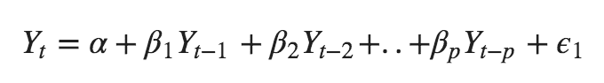

Donde, Y{t-1} es el rezago 1 de la serie, beta1 es el coeficiente de rezago 1 que estima el modelo y alpha es el término de intersección, también estimado por el modelo. Del mismo modo, un modelo puro de media móvil (solo MA) es uno en el que Yt depende solo de los errores de pronóstico retrasados.

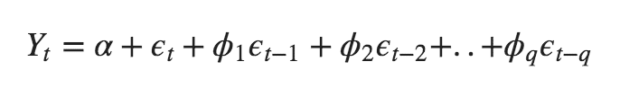

Donde los términos de error son los errores de los modelos autorregresivos de los respectivos rezagos. Por lo tanto, un modelo ARIMA es aquel en el que la serie de tiempo se diferencia al menos una vez para hacerlo estacionario y se combinan los términos AR y MA. Entonces la ecuación se convierte en:



La predicción Yt sería la suma de la constante junto con la combinación lineal de retrasos de Y y la combinación lineal de errores de pronóstico retrasados.

**Cómo encontrar el orden de diferenciación (d) en el modelo ARIMA**

La predicción Yt sería la suma de la constante junto con la combinación lineal de retrasos de Y y la combinación lineal de errores de pronóstico retrasados. El propósito de diferenciarlo para hacer estacionaria la serie de tiempo. El orden correcto de diferenciación es la diferenciación mínima requerida para obtener una serie casi estacionaria que se mueve alrededor de una media definida y la gráfica ACF llega a cero con bastante rapidez. Para verificar si la serie es estacionaria se usan métodos complementarios como la prueba Augmented Dickey Fuller (ADF).

La hipótesis nula de la prueba ADF es que la serie de tiempo no es estacionaria. Entonces, si el valor p de la prueba es menor que el nivel de significancia (0.05), entonces rechaza la hipótesis nula e infiere que la serie de tiempo es estacionaria, de forma que se debe proceder en la búsqueda del orden de diferenciación correcto.

**Cómo encontrar el orden del término AR (p)**

El siguiente paso es identificar si el modelo necesita algún término de AR. Puede averiguar el número requerido de términos AR inspeccionando el gráfico de auto correlación parcial (PACF). La auto correlación parcial se puede definir como la correlación entre la serie y su rezago, después de excluir las contribuciones de los rezagos intermedios. Entonces, PACF transmite la correlación pura entre un retraso y la serie. De esa manera, se sabrá si ese retraso es necesario.

La autocorrelación parcial del rezago (k) de una serie es el coeficiente de ese rezago en la ecuación de autorregresión de Y.

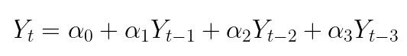

Es decir, suponga que si Yt es la serie actual e Yt-1 es el rezago 1 de Y, entonces la auto correlación parcial del rezago 3 (Yt-3) es el coeficiente alpha_3 de Yt-3 en la ecuación anterior. Cualquier auto correlación en una serie estacionaria se puede rectificar agregando suficientes términos AR. Entonces, tomaremos el orden del término AR igual a tantos rezagos que cruzan el límite de significancia en la gráfica PACF.

**Cómo encontrar el orden del término MA (q)**

De la misma forma que observamos el gráfico PACF para el número de términos AR para el número de término de MA se observa el gráfico ACF. Un término MA es técnicamente el error del pronóstico retrasado. El ACF indica cuántos términos MA se requieren para eliminar cualquier auto correlación en la serie estacionarizada. Se trata de un gráfico de barras de coeficientes de correlación entre una serie de tiempo y sus valores rezagados. En pocas palabras: ACF explica cómo el valor presente de una serie de tiempo dada se correlaciona con los valores pasados. El eje x expresa el coeficiente de correlación, mientras que el eje y menciona el número de rezagos.

**5.1. - Modelo RNN**

Empirical researches have suggested that non-arbitrage models achieve better results that equilibrium models when describing the behavior of the term structure in the real world. The shortcoming of the equilibrium models presented in the preceding section is that they do not adjust well to the today’s term structure. Although selecting the parameters thoughtfully, equilibrium models can be used to provide an estimated fit to some of the term structures for the market. A non-arbitrage model is a model designed to be consistent with today’s term structure of interest rates. The crucial difference between equilibrium and non-arbitrage models is that in an equilibrium model, today’s term structure of interest rates is an output, the value of the output is based on assumptions about the economy, while in a non-arbitrage model the today’s term structure of interest rates is an input.

**5.2.- No-Arbitrage Models**

[asdfghjjhgfdsdfg]

**III.- Metodología**

**6.- Descripción y Tratamiento de los Datos**

En este capítulo se procede a explicar el proceso de extracción de los datos así como la utilización de los mismos en diferentes modelos de Machine Learning. Todo lo mencionado se ha implementado en Python.

**6.1.- Obtención de los datos, limpieza de los mismos y una primera aproximación al modelo**

El análisis de los datos se reduce a un periodo de seis meses en los seis países que van a ser objeto de nuestro estudio, tales son España, Portugal, Alemania, Suecia, Ucrania y Bulgaria, que hemos escogido en un intento de representar un escenario que recoja la diversidad existente en Europa, ya que el Covid 19 ha afectado de manera diferente a cada país, y la respuesta de los estados a la pandemia ha sido también diferente. De esta manera, se obtendrá un patrón de estimación más sólido y enriquecido.

Por tanto, el primer paso fue elegir los países mencionados, y la siguiente tarea es la de la obtención de los datos correspondientes a los mismos para nutrir las variables que compondrán el estudio. En este caso hemos utilizado la plataforma “kaggle”, un repositorio de sets de datos muy popular entre los científicos de datos. El dataset escogido para esta primera aproximación ha sido el siguiente:

<https://www.kaggle.com/imdevskp/corona-virus-report?select=full_grouped.csv>

El motivo de la elección es que teniendo ya los países que, como hemos dicho, se eligieron por motivos de diversidad, distancia geográfica y su diferente acercamiento a cómo afrontar la pandemia, necesitábamos un set de datos que en el que estuvieran incluidos, y que al mismo tiempo contara también con las variables de Covid requeridas, tales como casos confirmados, muertes, etc. y ambos requisitos se cumplen en el set de datos que finalmente hemos elegido.

El dataset cuenta con 604 observaciones y 11 columnas. Con el fin de desarrollar los modelos se procedió a recopilar los datos históricos del valor de la bolsa de los diferentes países. Esta información fue obtenida del sitio web <www.investing.com>. La variable de entrada se corresponde con los precios de cierre diarios en euros y como salida del modelo se obtendrá el precio a pronosticar.

Las variables independientes que usaremos para predecir la variación en el valor de la bolsa son los números de casos confirmados, las muertes, las recuperaciones, los casos activos, los nuevos casos y las nuevas recuperaciones

Una vez cargados los datos comienza el tratamiento de los mismos, que ha consistido -siempre hablando de esta demostración preliminar- en una primera limpieza para eliminar del dataset los países que no nos interesaban en el estudio y en un segundo paso que consiste en eliminar los apuntes referentes a los meses anteriores al mes de marzo de 2020, ya que para los países elegidos no existen datos antes de esa fecha.

Después transformamos la variable fecha para establecer un formato en el que se separan el día, mes y año, formato que es mucho más conveniente a la hora de trabajar después con estos datos. La variable fecha se elimina al no ser ya necesaria. Hubo que transformar también la variable “Bolsa”, ya que al tratarse de una variable continua sus entradas de datos deberían de ser del tipo “float”.

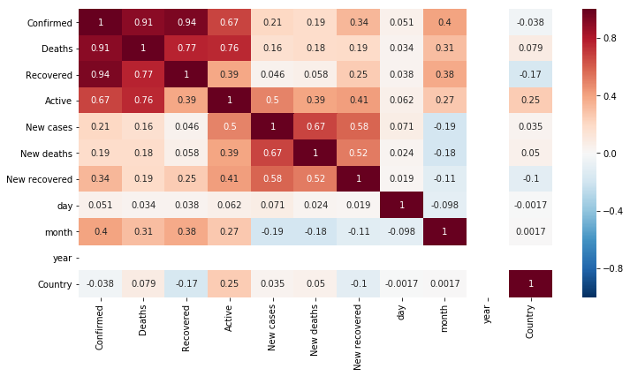

Figura 1.- Correlaciones entre variables

Se observa que existe una correlación importante entre algunas de las variables. Destacamos que la variable 'Confirmed' tiene una correlación de 0,91 con la variable 'Deaths' y una correlación de 0.94 con la variable 'Recovered'. Si bien hay varias correlaciones relativamente altas, no se eliminará ninguna de ellas, ya que con el número de variables que presenta el dataset no es del todo necesario. Además en este caso, la correlación de estas variables pueden demostrar el impacto que la enfermedad COVID-19 ha tenido en los países en cuanto a la relación de confirmados y muertes. De hecho, la primera conclusión que podemos sacar de esta matriz de correlaciones, es que hay una mayor correlación entre el número de confirmados y recuperados que entre el número de confirmados y muertes, de forma que hay un mayor porcentaje de recuperaciones frente a muertes.

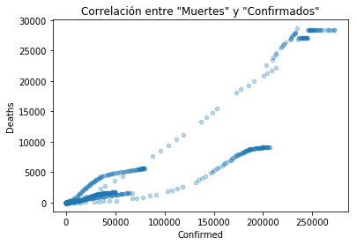 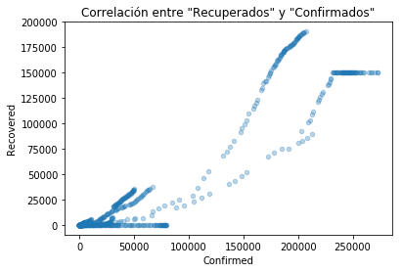

Figura 2.- Correlación existente entre “Muertes”-“Confirmados”   
y “Recuperados”-“Confirmados”

Como comentábamos en un inicio esta es solamente una primera aproximación a lo que será un estudio de los datos mucho más pormenorizado, pero que en el punto actual ya sienta las bases de lo que será nuestro trabajo.

**6.2.- Visualización de los Datos**

Para una mejor comprensión del escenario que se está estudiando, se va a hacer una visualización de los datos.

Se va a dibujar la evolución temporal de cada una de las variables principales: valor de la bolsa, número de fallecidos, casos confirmados, población contagiada y población recuperada por COVID-19 en cada país y, para cada día, así como la de la tasa de mortalidad. Para ello, comenzaremos guardando la información de cada país en una variable, se controlará el tamaño del gráfico total, que corresponderá al tamaño (16, 45).

El gráfico total, estará compuesto por un total de doce subgráficas, dos por cada uno de los seis países que componen el análisis, uno indicando la evolución de los casos y otro la evolución de la tasa de mortalidad de cada país. Relacionado con la evolución de los casos, será una gráfica de líneas que relacionará las distintas variables mencionadas con la fecha, para así poder hacer una comparación entre los parámetros.

En cuanto a la evolución de la mortalidad, será una gráfica de dispersión de relación entre tasa de mortalidad y casos confirmados.

A continuación, se puede observar el gráfico resultante.

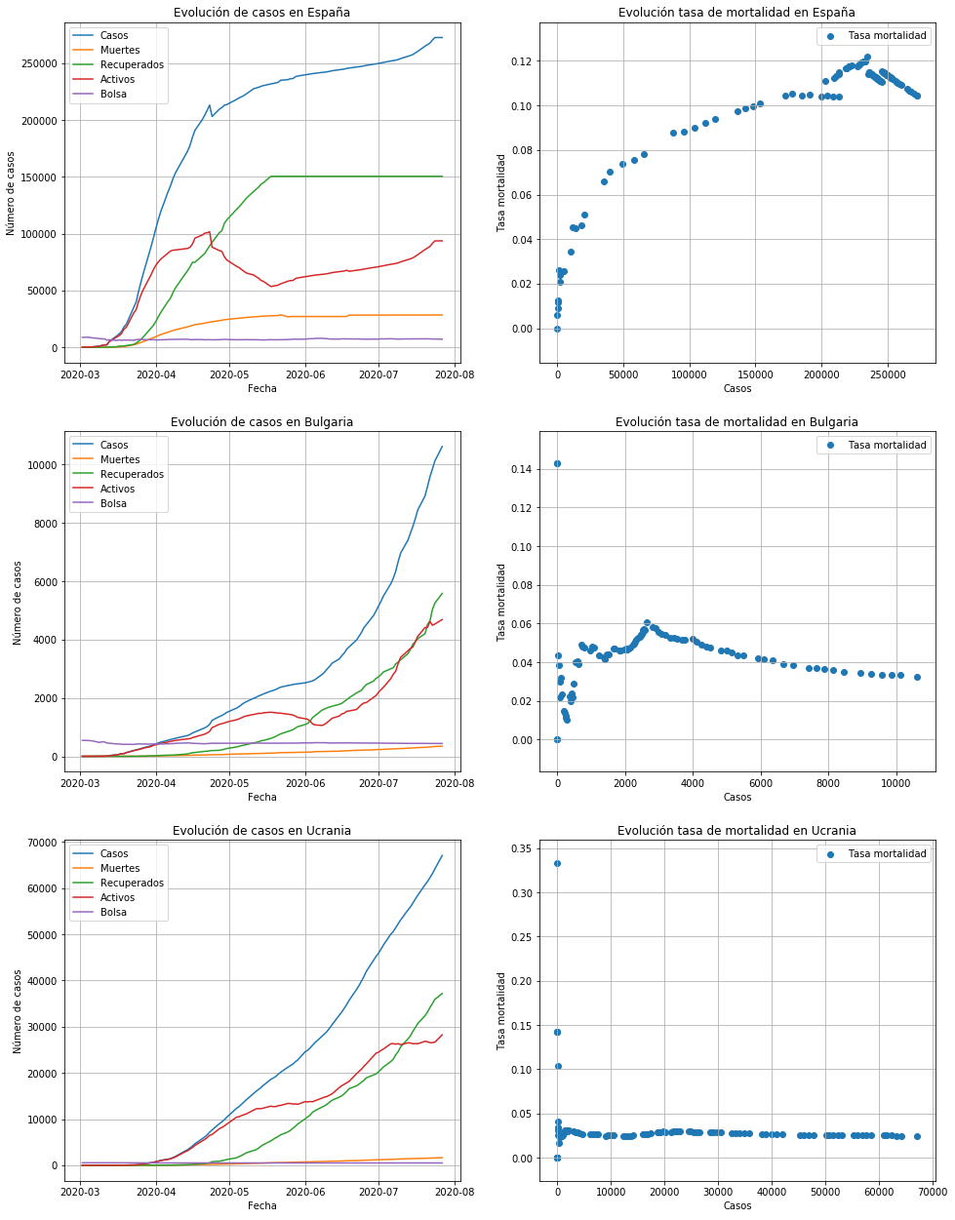

Figura 3.1.- Evolución de casos y tasa de mortalidad

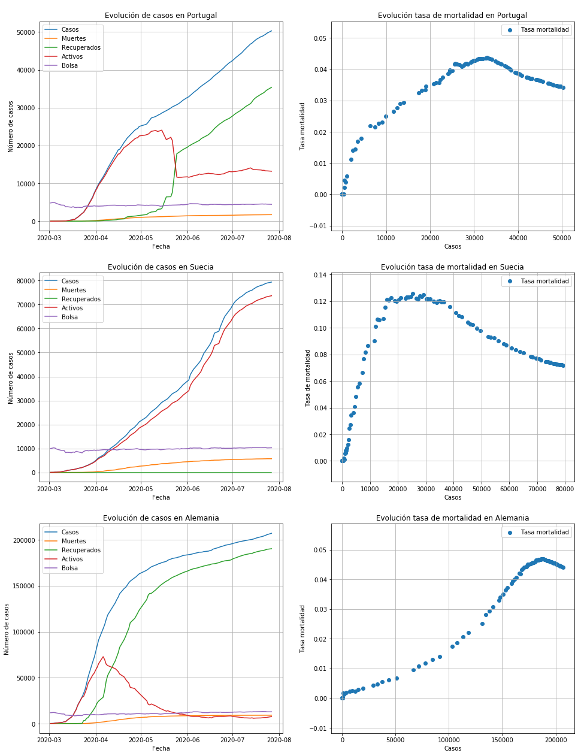

Figura 3.2.- Evolución de casos y tasa de mortalidad

Algunas de las conclusiones que podemos sacar son que: (i) el mayor número de muertes lo alcanzó España, (ii) y que tanto Bulgaria como Ucrania muestran un crecimiento de contagios exponencial, lo que puede traducirse en una toma de medidas sanitarias más tardías que en los demás países. También podemos observar que la tasa de mortalidad se dispara con el número de casos confirmados, especialmente en el caso de España y Alemania. Sin embargo, la mayor tasa de mortalidad la alcanza Suecia, seguida de España, y el país con menor tasa de mortalidad de nuestro estudio es Ucrania, el cual se mantiene más o menos constante.

Para continuar, se van a visualizar dos gráficos de barras. El primero con datos sobre el número de fallecidos y casos confirmados por país, y el segundo mostrará la media de fallecidos y casos confirmados por mes, englobado para todos los países. Este último mostrará en color rojo la media mensual de fallecidos y en color azul los casos promediados.

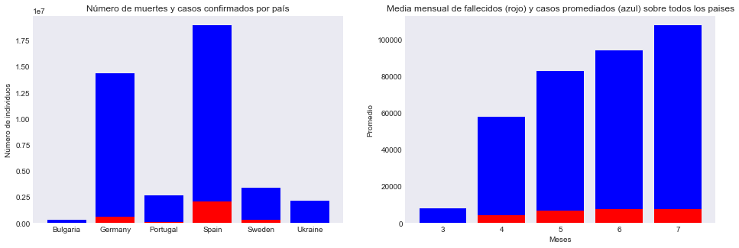Con estos gráficos podemos observar cómo España se coloca en primer lugar respecto al número de muertes y contagios y cómo asciende la tendencia a medida que pasan los meses, siendo Julio el mes más “problemático” para la crisis sanitaria.

Figura 4.- Gráfico de barras fallecidos – casos

A continuación, se hará una comparación de distribuciones entre pares de variables, mediante la función de Python del paquete Seaborn: pairplot( ).

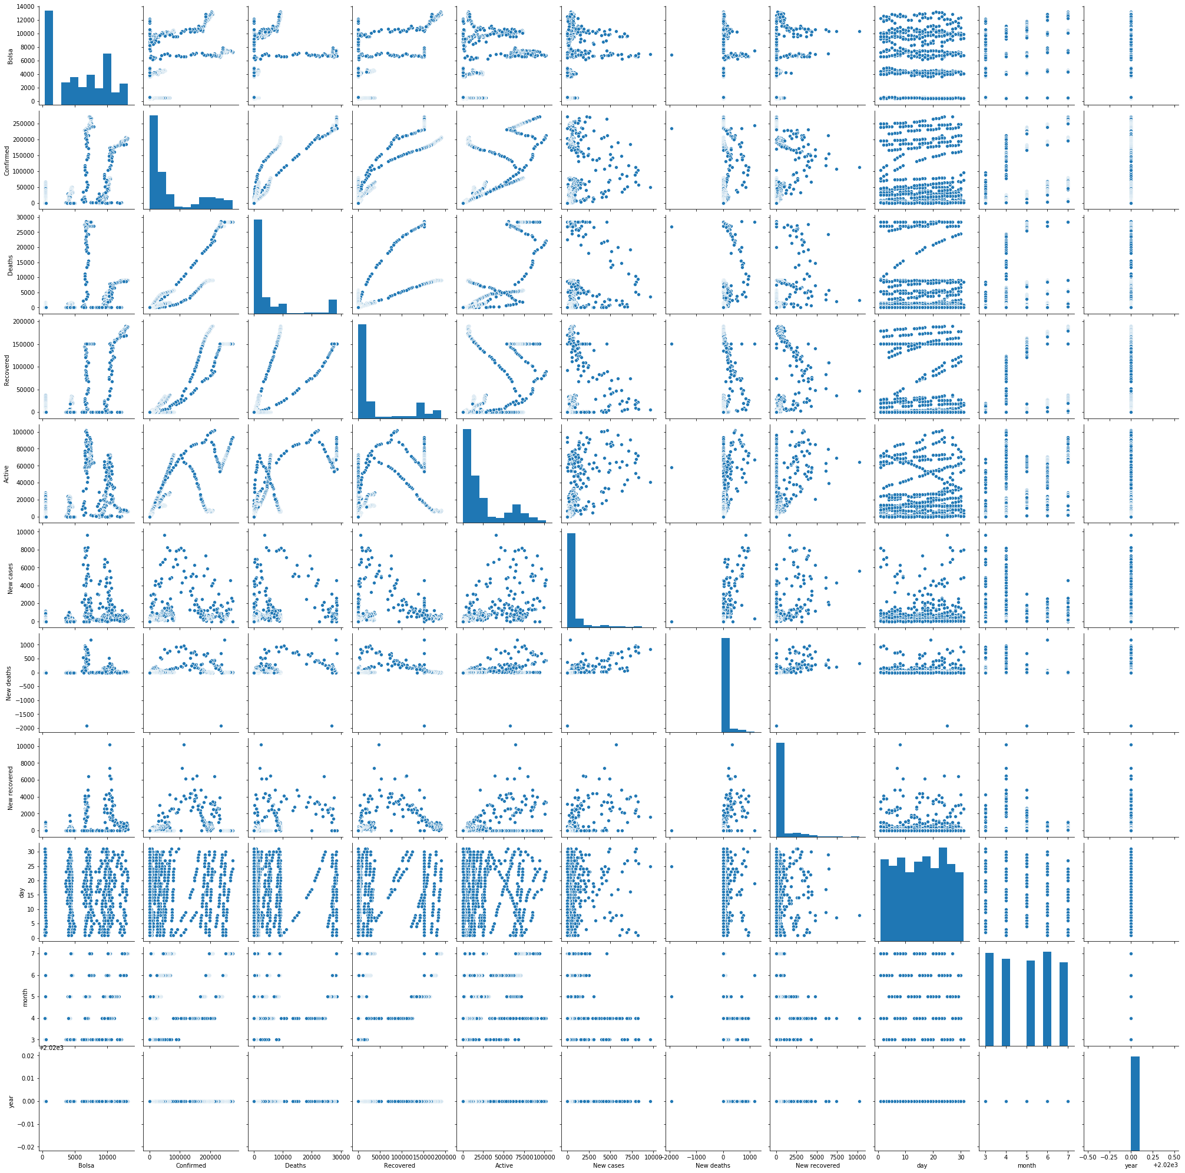

Figura 5.- Distribuciones entre pares de variables

**7.- Predicciones: Train y Test**

Los datos de entrenamiento o *training data,* son los datos que usamos para entrenar un modelo. La calidad de nuestro modelo de aprendizaje automático va a ser directamente proporcional a la calidad de los datos. Por ello las labores de limpieza, depuración o *data wrangling* consumen un porcentaje importante del tiempo de los científicos de datos.[1]

Los datos de prueba, validación o *testing data* son los datos que se reservan para comprobar si el modelo que hemos generado a partir de los datos de entrenamiento puede funcionar. Es decir, si las respuestas predichas por el modelo para un caso totalmente nuevo son acertadas o no.[1]

Además, es importante que el conjunto de datos de prueba tenga un volumen suficiente como para generar resultados estadísticamente significativos, y a la vez, que sea representativo del conjunto de datos global. El conjunto de datos se suele repartir en un 70% de datos de train y un 30% de datos de test. [1]

Por tanto, en cuanto a predicciones de la bolsa de valores, es importante que no se elijan los datos de train y test aleatoriamente. En este caso, se tendrá que usar los datos más recientes para el conjunto de test, ya que proporcionará unos mejores resultados para nuestras predicciones.

Comenzamos separando el conjunto de test, mediante la función train_test_split( ), la cual no se modificará en ningún momento hasta el final. En cuanto al conjunto train, del cual iremos sacando folds de validación cruzada, solo se va a cuando se haga Grid Search.

Antes de hacer los modelos y validaciones cruzadas, se deben plantear una serie de decisiones sobre los datos, si se deben descartar o seleccionar variables, si se deben quitar outliers o si se debe estandarizar las features.

Al hacer validación (cross validation), así como Grid Search, es recomendable aplicar estos pre-procesados, exclusivamente sobre los conjuntos de train, y no sobre los de validación. Los modelos, así como todos los posibles pre-procesados que los acompañan, solo deben ser entrenados sobre el conjunto de train, con el que el modelo entrena. Si no lo hacemos así, filtramos información a los modelos más allá de la de los datos con los que entrenan, y esto ocasiona sobreajuste.

La respuesta a la primera pregunta sobre el descarte/ selección de variables es que no sería necesario. Esencialmente todos los modelos tanto de clasificación como de regresión modernos pueden lidiar con unas cuantas decenas de features sin que resulte un problema.

Con respecto a la segunda pregunta sobre el preprocesamiento de outliers, dado que el problema que se analiza parte de una situación extraordinaria en la economía sería posible encontrar outliers en aquellos puntos más críticos de la pandemia. Sin embargo, estos outliers son necesarios para el completo análisis y entendimiento de los datos, con el fin de entender la magnitud del impacto que este suceso ha tenido en la economía. Prescindir de estos datos, sería perder fiabilidad en nuestro análisis.

La estandarización de features será necesario para que el modelo pueda tratar las variables de forma homogénea y no darles mayor peso a aquellas features aparentemente más grandes debido a diferentes magnitudes, unidades y rango. En todos los modelos de sklearn debemos estandarizar las features excepto en los árboles de decisión.

Tras la separación del dataset en el conjunto de tren y de test comenzaremos a aplicar los modelos de machine learning a los conjuntos de datos. Se usarán dos enfoques para predecir la evolución de la bolsa de valores. Las dos corrientes principales son los modelos ARIMA y las Redes Neuronales. Aunque a priori desconocemos que modelo se ajustará mejor a los datos, los modelos de redes neuronales funcionan muy bien para reconocer patrones de series temporales debido a su capacidad para detectar y explotar la no-linealidad de los datos a pesar de que exista la presencia de ruido en los mismos

**8.- Modelo ARIMA**

Una vez que se han determinado los valores de p, d y q, se dispone de todo lo necesario para ajustarse al modelo ARIMA. Con el propósito de encontrar el modelo ARIMA óptimo se usa la validación cruzada. Para realizar una validación cruzada, debe crear el conjunto de datos de entrenamiento y test dividiendo la serie de tiempo en 2 partes contiguas en una proporción de aproximadamente 75:25 o una proporción razonable basada en la frecuencia de tiempo de la serie. El motivo por el que no se pueden dividir los datos de entrenamiento de forma aleatoria es porque la secuencia de orden de la serie temporal debe estar intacta para poder usarla en la previsión.

Las métricas de precisión comúnmente utilizadas para analizar los pronósticos son:

1. Error de porcentaje absoluto medio (MAPE)
2. Error medio (ME)
3. Error absoluto medio (MAE)
4. Error de porcentaje medio (MPE)
5. Error cuadrático medio (RMSE)
6. Autocorrelación de error con retraso 1 (ACF1)
7. Correlación entre el real y el pronóstico (corr)
8. Error mínimo-máximo (minmax)

Por lo general, si está comparando pronósticos de dos series diferentes, se pueden usar MAPE, Correlación y Error Mín-Máx. Las otras métricas no serían aconsejables debido a que solo los tres anteriores son errores porcentuales que varían entre 0 y 1. De esa manera, puede juzgar qué tan bueno es el pronóstico independientemente de la escala de la serie.

Con el propósito de ejemplificar el funcionamiento de un modelo ARIMA se usará la serie temporal de la bolsa de valores de España. El objetivo será crear un modelo que automatice el proceso para el resto de países con el objetivo de buscar múltiples combinaciones de parámetros p, d, q y elegir el mejor modelo.

**8.1.- Aplicación del Modelo ARIMA**

**España**

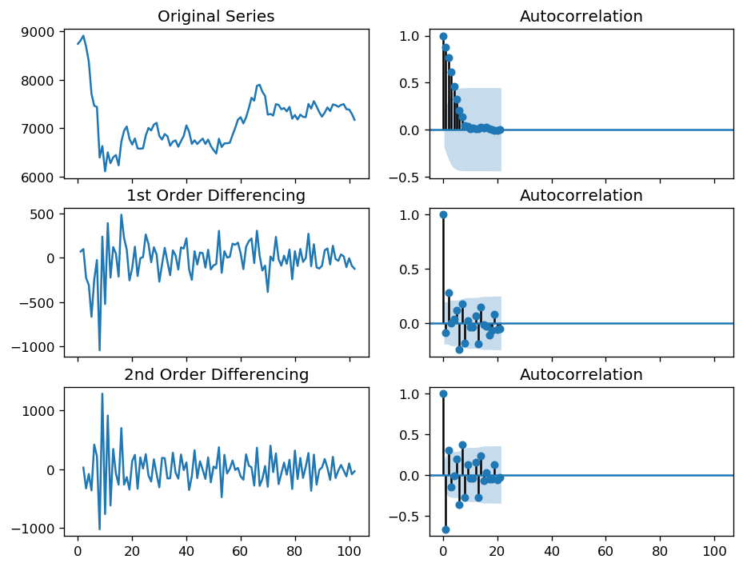El primer paso para crear el modelo ARIMA para el caso de España, es analizar la estacionariedad de la serie temporal que representa los valores de bolsa. A través de la implementación del test ADF observamos que el valor del p-value es de 0.01, menor a 0.05 por lo tanto se considera que la serie ya es estacionaria de forma que no necesitaría realizar una diferenciación. Sin embargo, con el propósito de hacer un análisis más exhaustivo de la estacionariedad procedemos a analizar los gráficos de autocorrelación.

Figura 6.- Análisis estacionariedad (España)

Al observar el gráfico para el primer orden de diferenciación podemos ver que la serie temporal cuenta con un lag prominente mientras que el resto de lags se encuentran dentro de la zona límite. Con el objetivo de contrastar resultados del modelo se analizará la serie temporal con d=0 y d=1. Analizando el gráfico de auto correlación para la segunda diferenciación, el retraso entra en la zona negativa bastante rápido, lo que indica que la serie podría haber sido sobre diferenciada si usamos dos diferenciaciones.

Con el objetivo de apoyar los resultados se ha realizado el test ADF que sugiere el uso de d=0 para la serie temporal, de forma que la serie es estacionaria.

**Término AR (p)**

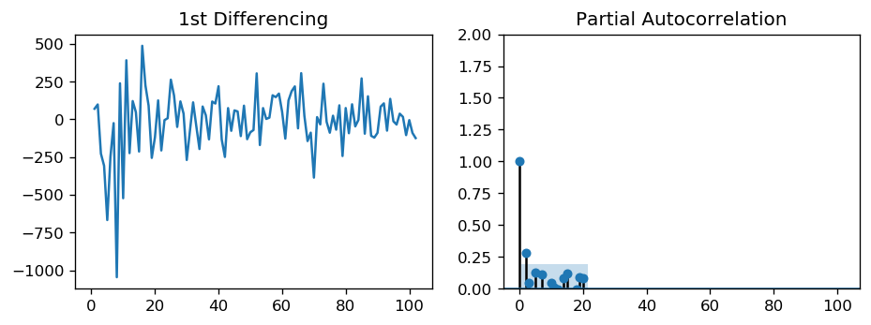Con el objetivo de analizar el término AR deberemos analizar los gráficos de la autocorrelación parcial. Puede observar que el retraso PACF 1 es bastante significativo ya que está muy por encima de la línea de importancia. El retardo 2 también resulta significativo, logrando cruzar levemente el límite de significancia (región azul). Se fijará p=1 para el modelo.

Figura 7.- Autocorrelación parcial (España)

**Término MA (q)**

En este caso, un retraso está muy por encima de la línea de importancia. De manera que se fijará q=1.

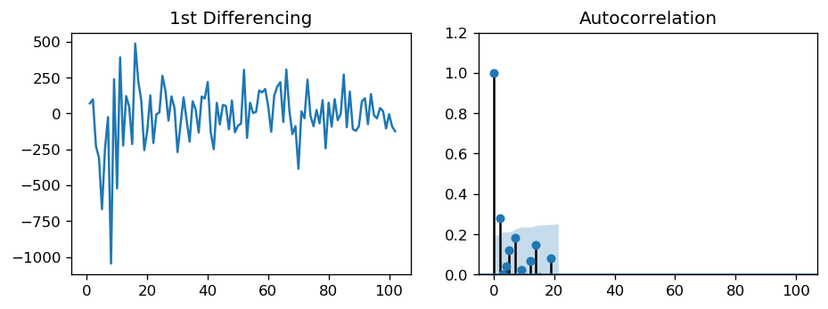  
Figura 8.- Autocorrelación (España)

**Modelo ARIMA**

Tras generar el primer modelo ARIMA que puede encontrarse en el Anexo 1 con los parámetros d=0, p=1 y q=1 se observa que el p-valor de los parámetros AR(1) es significativo mientras que el término MA(1) no es significativo ya que su p-valor es mayor a 0.05.

En el segundo modelo ARIMA que puede encontrarse en el Anexo 1 con los parámetros d=1, p=1 y q=1 se observa que el p-valor de los parámetros AR(1) y MA(1) son significativos ya que presentan un valor menor a 0.05.

Se observa que el modelo ARIMA(1,1,1) arroja mejores resultados presentando un valor de la métrica AIC que se reduce de 1396 a 1379 cuando aplicamos una diferenciación de 1, en lugar de 0 diferenciaciones.

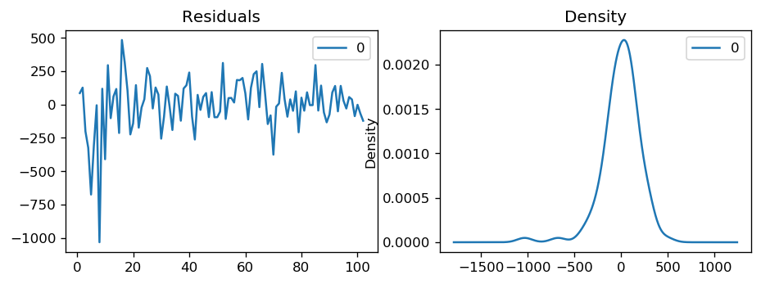Grafiquemos los residuos para asegurarnos de que no haya patrones. Es decir, buscar la media y la varianza constantes.

Figura 9.- Errores residuales (España)

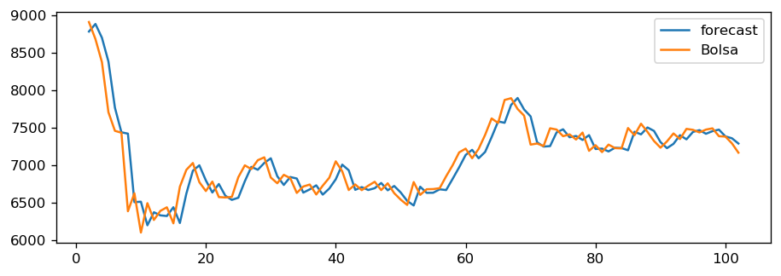Los errores residuales presentan una media cercana a cero y una varianza uniforme. Grafiquemos los datos reales frente a los valores ajustados.

Figura 10.- Datos reales vs. Valores ajustados (España)

El modelo se entrena hasta el valor anterior para realizar la próxima predicción. Esto puede hacer que el pronóstico se ajuste demasiado bien a los datos ya que aún no se ha usado para pronosticar el futuro de forma que aún no se puede analizar su rendimiento real. Para ello, procedemos a realizar la validación cruzada y construir el modelo ARIMA en el conjunto de datos de entrenamiento, pronosticarlo y trazarlo.

Con el objetivo de encontrar el mejor modelo se han analizado diferentes combinaciones de los componentes del modelo. La combinación de parámetros se hizo aumentando el orden de diferenciación hasta d= 2 y se aumentó iterativamente p hasta 5 y luego q hasta 5 para ver qué modelo presentaba un menor valor para la métrica AIC. Paralelamente se vigilaron los p valores de los términos AR y MA en el resumen del modelo puesto que estos deben estar cerca de cero, idealmente, menos de 0.05. Con el fin de apoyar estos resultados se ha buscado una representación gráfica de los resultados del modelo en donde los datos reales y pronosticados fuese lo más cercanos posible. El modelo que aporta una mejor predicción es el modelo ARIMA(1,1,1). Su resultado puede verse a continuación.

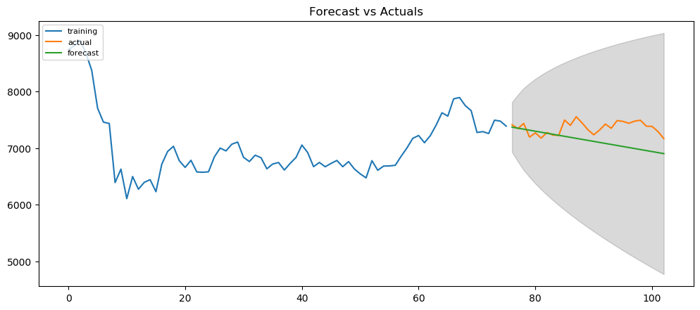Figura 11.- Modelo ARIMA(1,1,1) (España)

El resumen estadístico puede encontrarse en el **Anexo 16.1.**

Con el objetivo de analizar el rendimiento del modelo se calculará la métrica de precisión Mean Absolute Percentage Error (MAPE). Se observa que la serie temporal tiene un valor para la métrica MAPE de 3.2% lo que implica que el modelo es 96.8% preciso en predecir las siguientes 27 observaciones.

Pero en situaciones industriales, se le proporcionará una gran cantidad de datos para pronosticar de forma que el ejercicio de pronóstico se repetirá con regularidad. Por tanto, necesitamos una forma de automatizar el mejor proceso de selección de modelos, que permita aplicar este modelo al resto de países de nuestro dataset de manera automatizada.

**Cómo hacer un modelo Auto Arima Forecast en Python ( to be continued)**

Con el objetivo de generalizar este proceso usaremos un modelo Auto -ARIMA que buscará los mejores parámetros para cada serie temporal. Para conseguir un modelo más completo y eficiente, se usarán diversos hiperparámetros que permitirán ajustar el modelo lo mejor posible a los datos de manera automática.

Auto-ARIMA funciona realizando pruebas de diferenciación (es decir, Kwiatkowski-Phillips-Schmidt-Shin, Augmented Dickey-Fuller…) para determinar el orden de diferenciación, d, y luego ajustar los modelos dentro de los rangos de start_p, max_p, start_q definidos y max_q ranges. El modelo incluye el hiperparámetro “seasonal” que en el caso de estar activado buscará identificar los hiperparámetros P y Q óptimos para realizar el Canova-Hansen para determinar el orden óptimo de diferenciación estacional, D.

Para encontrar el mejor modelo, auto-ARIMA optimiza el hiperparámetro “information_criterion”, uno de ('aic', 'aicc', 'bic', 'hqic', 'oob') (Criterio de información de Akaike, Criterio de información de Akaike corregido, Criterio de información bayesiano, Criterio de información de Hannan-Quinn o "out of bag"-para la puntuación de validación) y devuelve el ARIMA que minimiza el valor.

El hiperparámetro “stepwise” busca múltiples combinaciones de parámetros p, d, q y elige el mejor modelo que tiene el menor AIC.

Los resultados obtenidos con el modelo Auto-ARIMA identifican un modelo ARIMA(1,0,2) como el mejor modelo con valor de la métrica AIC de 1047. En el **Anexo 16.1** se encuentra la información estadística del modelo, así como la implementación en Python.

La representación gráfica de la predicción del modelo se muestra a continuación.

Figura 12.- Modelo ARIMA(1,0,2) (España)

Para realizar un análisis más exhaustivo del modelo procederemos a visualizar los errores residuales del modelo, así como su gráfica de densidad, su distribución y correlograma.

Los errores residuales deben fluctuar alrededor de una media de cero y tener una varianza uniforme. La gráfica se corresponde con la figura superior de la izquierda.

La gráfica de densidad que se corresponde con la imagen superior de la derecha debe presentar una distribución normal con media cero.

El gráfico Q-Q representa cualquier desviación significativa en el modelo que implicase que la distribución está sesgada. Todos los puntos deben estar perfectamente alineados con la línea roja.

El correlograma, situado en la parte inferior derecha, también conocido como gráfico acf, muestra que los errores residuales no están autocorrelacionados. Cualquier autocorrelación implicaría que existe algún patrón en los errores residuales que no se explican en el modelo. Por lo tanto, se deberá buscar más predictores en el modelo.

Como se observa en los gráficos siguientes, todas las métricas se encuentran dentro de los parámetros adecuados, de forma que el modelo Auto-ARIMA se ajusta correctamente al patrón de los datos haciendo posible su predicción.

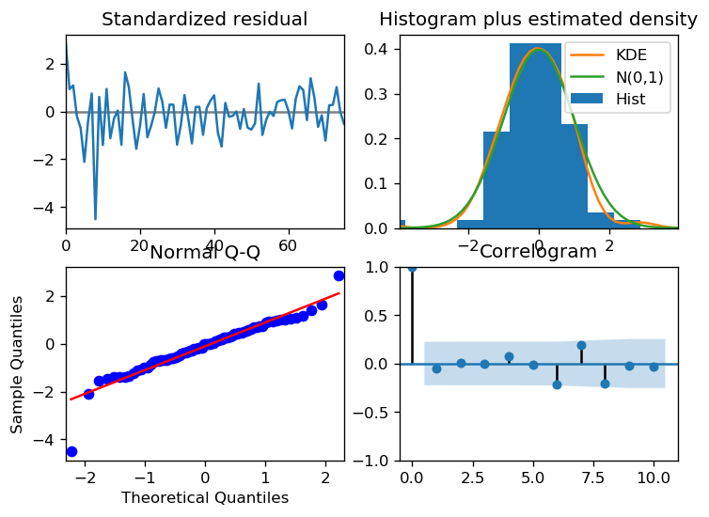

Figura 13.- Errores residuales, gráfica de densidad, distribución y correlograma (España)

**8.2.- Escenarios**

En esa sección se procederá a aplicar el modelo Auto-ARIMA a los diferentes países europeos, con el fin de analizar el rendimiento del modelo ante nuevos patrones de series temporales.

**Bulgaria**

El primer paso será analizar la estacionariedad de la serie temporal que representa la bolsa de valores para Bulgaria. Al observar el gráfico que se encuentra en el **Anexo 16.2** para el primer orden de diferenciación podemos ver que la serie temporal cuenta con un rezago prominente mientras que el resto de los rezagos se encuentran dentro de la zona límite azul. Al mirar el gráfico de auto correlación para la segunda diferenciación, vemos que el retraso entra en la zona negativa bastante rápido, lo que podría indicar que la serie ha sido sobre diferenciada usando el segundo orden de diferenciación. Con el objetivo de apoyar los resultados se ha realizado el test de Dickey fuller que arroja un resultado de d=2 para la serie temporal, de forma que la serie no es estacionaria.

Una vez realizado el análisis de estacionariedad, procedemos a introducir los datos en el modelo con el fin de obtener el modelo que mejor se ajuste a los datos. El resultado estadístico obtenido por el modelo de Auto-ARIMA puede encontrarse en el **Anexo 162**. Se trata de un modelo ARIMA(0,2,2) que corrobora el análisis de estacionariedad realizado anteriormente usando el segundo orden de diferenciación. Puede observarse como el p-valor de los componentes MA(p) es 0, lo que indica que el modelo se ajusta a los datos logrando el mínimo valor para la métrica AIC.

Una vez que los datos han sido introducidos en el modelo y se ha procedido al entrenamiento de los mismos, se realiza un análisis de la capacidad del modelo para ajustarse a los datos visualizando los errores residuales del modelo, así como su gráfica de densidad, su distribución y correlograma. El gráfico correspondiente de análisis se encuentra en el **Anexo 16.2**.

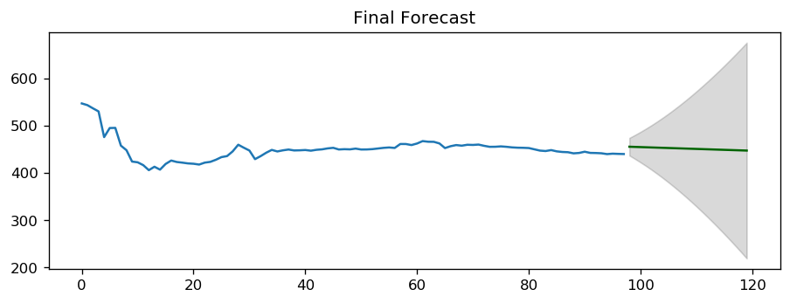Los errores fluctúan alrededor de una media de cero y tienen una varianza uniforme. La gráfica de densidad presenta una distribución normal con media cero. El gráfico Q-Q muestra todos los puntos alineados con la línea roja. El correlograma, muestra que los errores residuales no están auto correlacionados. Una vez que todas las métricas se encuentran dentro de los parámetros adecuados, se procede a realizar la predicción de la bolsa de valores para los 22 días siguientes.

Figura 14.- Predicción del modelo (Bulgaria)

**Ucrania**

El primer paso será analizar la estacionariedad de la serie temporal que representa la bolsa de valores para Ucrania. Al observar el gráfico que se encuentra en el Anexo 3 para el primer orden de diferenciación podemos ver que la serie temporal cuenta con un rezago prominente mientras que el resto de los rezagos se encuentran dentro de la zona límite azul. Al mirar el gráfico de auto correlación para la segunda diferenciación, vemos que el retraso entra en la zona negativa bastante rápido, lo que podría indicar que la serie ha sido sobre diferenciada usando el segundo orden de diferenciación. Con el objetivo de apoyar los resultados se ha realizado el test de Dickey fuller que arroja un resultado de d=0 para la serie temporal, de forma que la serie es estacionaria y no necesitaría ningún ajuste de diferenciación.

Una vez realizado el análisis de estacionariedad, procedemos a introducir los datos en el modelo con el fin de obtener el modelo que mejor se ajuste a los datos. El resultado estadístico obtenido por el modelo de Auto-ARIMA puede encontrarse en el **Anexo 16.3**. Se trata de un modelo ARIMA(1,0,1) que corrobora el análisis de estacionariedad realizado anteriormente.

Una vez que los datos han sido introducidos en el modelo y se ha procedido al entrenamiento de los mismo, se realiza un análisis de la capacidad del modelo para ajustarse a los datos visualizando los errores residuales del modelo, así como su gráfica de densidad, su distribución y correlograma. El gráfico correspondiente de análisis se encuentra en el **Anexo 16.3**.

Los errores presentan una fluctuación que no se ciñe alrededor de una media de cero y tienen una varianza que no es uniforme. La gráfica de densidad presenta una distribución que no es normal.

El gráfico Q-Q muestra una desviación de los puntos con respecto a la línea roja.

El correlograma, muestra que algunos errores residuales están auto correlacionados, debido a que sobresalen del límite. Cualquier autocorrelación implica que existe algún patrón en los errores residuales que no se explican en el modelo. Por lo tanto, se deberá buscar más predictores en el modelo.

Una vez que todas las métricas se encuentran dentro de los parámetros adecuados, se procede a realizar la predicción de la bolsa de valores para los 21 días siguientes.

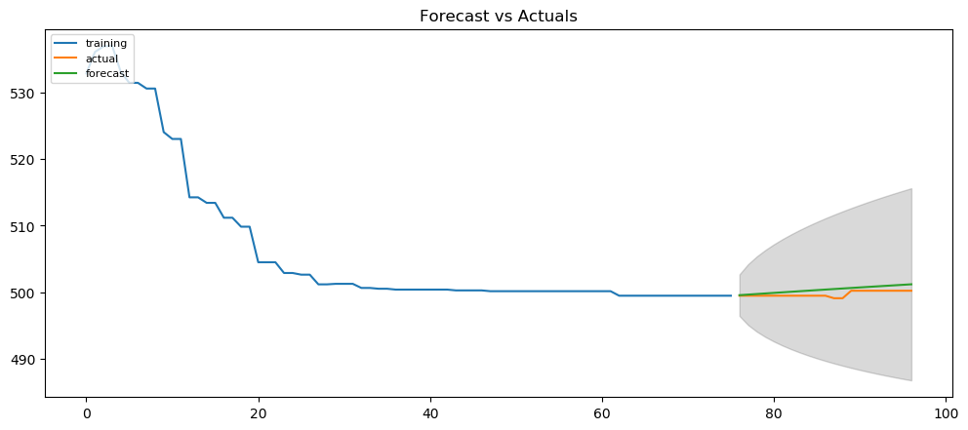Figura 15.- Predicción del modelo (Ucrania)

**Portugal**

El análisis de estacionariedad para la serie temporal de Portugal (**Anexo 16.4**) muestra que la serie alcanza estacionariedad con el primer orden de diferenciación. Con el objetivo de apoyar los datos visualizados se realiza un test ADF que arroja un p valor superior a 0.05, de forma que la serie no es estacionaria.

El resultado estadístico obtenido por el modelo de Auto-ARIMA (**Anexo 16.4**) sugiere que el modelo que mejor se ajusta a los datos es un ARIMA(0,1,0). Se realiza un análisis de la capacidad del modelo para ajustarse a los datos visualizando los errores residuales del modelo, así como su gráfica de densidad, su distribución y correlograma (**Anexo 16.4**).

Los errores presentan una fluctuación alrededor de una media de cero pero muestran una varianza que no es uniforme. La gráfica de densidad presenta una distribución que es normal con media 0. El gráfico Q-Q muestra alineación de los puntos con respecto a la línea roja. El correlograma, muestra que los errores residuales no están auto correlacionados.

En términos generales, se trata de un modelo que es un buen predictor.

Figura 16.- Predicción del modelo (Portugal)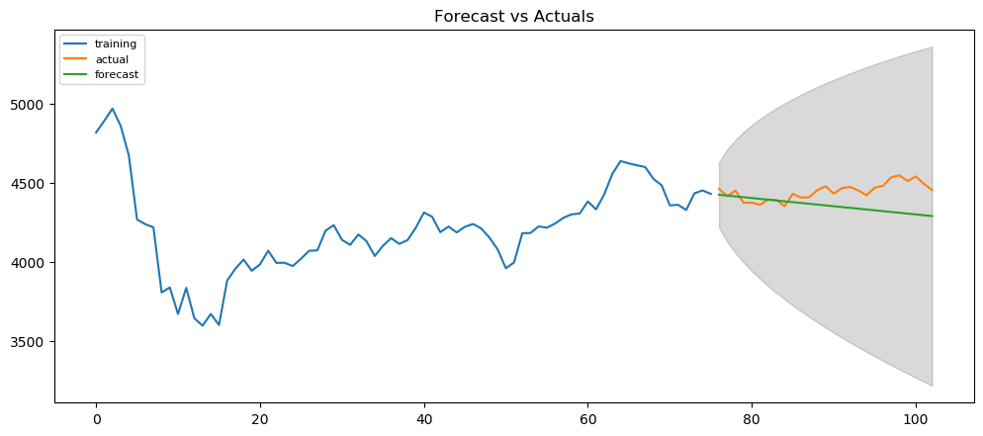

**Suecia**

El análisis de estacionariedad para la serie temporal de Suecia (**Anexo 16.5**) muestra que la serie alcanza estacionariedad con el primer orden de diferenciación. Al mirar el gráfico de auto correlación para la segunda diferenciación, vemos que el segundo retraso entra en la zona negativa bastante rápido, lo que podría indicar que la serie ha sido sobre diferenciada usando el segundo orden de diferenciación. Por lo tanto, los datos sugieren que la serie temporal necesita una diferenciación de primer orden. Con el objetivo de apoyar los datos visualizados se realiza un test ADF que arroja un p valor superior a 0.05, de forma que la serie no es estacionaria.

El resultado obtenido por el modelo de Auto-ARIMA (**Anexo 16.5**) muestra que el modelo que mejor se ajusta a los datos es el ARIMA (0,1,0). Con el fin de realizar un estudio de la capacidad del modelo para ajustarse a los datos se realiza un análisis de los errores residuales del modelo, así como su gráfica de densidad, su distribución y correlograma (**Anexo 16.5**).

Los errores presentan una fluctuación alrededor de una media de cero con una varianza que es uniforme. La gráfica de densidad presenta una distribución que es normal con media 0. El gráfico Q-Q muestra alineación de los puntos con respecto a la línea roja. El correlograma, muestra que los errores residuales no están auto correlacionados. De esta forma, se concluye que se trata de un modelo con una buena capacidad predictora.

Figura 17.- Predicción del modelo (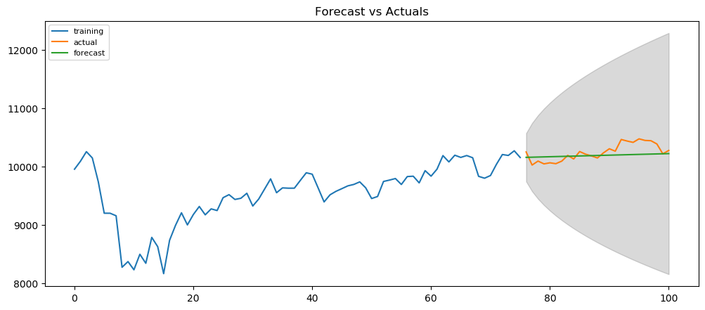Suecia)

**Alemania**

El primer paso será analizar la estacionariedad de la serie temporal que representa la bolsa de valores para Alemania. Al observar el gráfico que se encuentra en el **Anexo 16.6** podemos ver que la serie alcanza estacionariedad con el primer orden de diferenciación. Al mirar el gráfico de auto correlación para la segunda diferenciación, vemos que el segundo retraso entra en la zona negativa bastante rápido, lo que podría indicar que la serie ha sido sobre diferenciada usando el segundo orden de diferenciación. Por lo tanto, los datos sugieren que la serie temporal necesita una diferenciación de primer orden.

Una vez realizado el análisis de estacionariedad, se procede a obtener el modelo que mejor se ajuste a los datos probando diferentes valores de p, d y q. El resultado estadístico obtenido por el modelo de Auto-ARIMA puede encontrarse en el **Anexo 16.6**. Se trata de un modelo ARIMA(1,0,0).

Una vez que los datos han sido introducidos en el modelo y se ha procedido al entrenamiento de los mismo, se realiza un análisis del modelo. El gráfico correspondiente de análisis se encuentra en el **Anexo 16.6**.

Los errores presentan una fluctuación alrededor de una media de cero con una varianza que es uniforme. La gráfica de densidad presenta una distribución que es normal con media 0. El gráfico Q-Q muestra alineación de los puntos con respecto a la línea roja. El correlograma, muestra que los errores residuales no están auto correlacionados. Tras realizar el análisis del modelo se concluye que se trata de un modelo con una buena capacidad de predicción tal y como puede observarse en el gráfico, ajustándose a la tendencia de los datos.

Figura 18.- Predicción del modelo (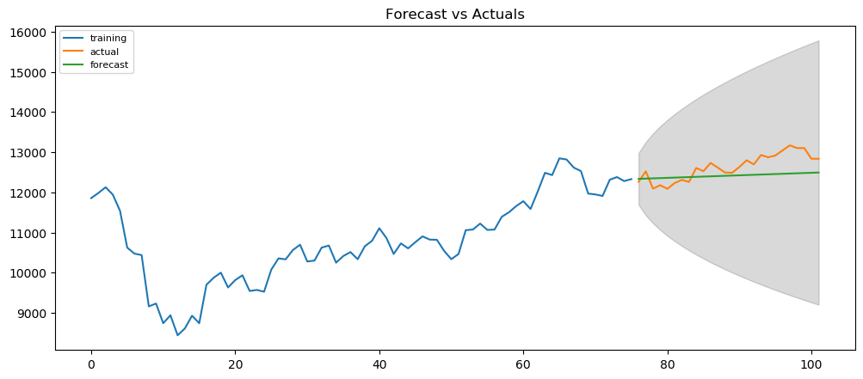Alemania)

**9.- Modelo RNN ( to be continued)**

**9.1.- Aplicación del Modelo rnn**

**9.2.- Escenarios**

**IV.- Visualización de Resultados**

Para una rápida visualización de los datos de Covid analizados y del modelo que se ha considerado que más se ajusta a lo que se está estudiando, se ha desarrollado una página web con esta información contenida.

**10.- Herramientas Utilizadas**

**start bootstrap**

Start bootstrap es una biblioteca multiplataforma o conjunto de herramientas de código abierto para diseño de sitios y aplicaciones web.

En primer lugar, para comenzar con el diseño y desarrollo de la página web se ha utilizado una plantilla de StartBootstrap [3] a partir de la cual se han hecho las modificaciones según los gustos y preferencias del proyecto.

Para la modificación del código dado por la plantilla se ha utilizado un entorno de desarrollo llamado IntelliJ.

**intelli-j idea**

IntelliJ IDEA es un entorno de desarrollo integrado (IDE) para el desarrollo de programas informáticos. [2]

Realmente no hubiese sido necesario utilizar un entorno de desarrollo tan potente, con un simple editor de texto podría haberse desarrollado el código, pero se ha decidido utilizar este por comodidad a la hora de visualizar la estructura del proyecto y la capacidad de edición del mismo.

**github**

Github es un portal creado para alojar el código de las aplicaciones de cualquier desarrollador. Como su nombre indica, la web utiliza el sistema de control de versiones Git. [4]

Además, permite que los desarrolladores creen repositorios, que contienen las distintas versiones del proyecto, de forma gratuita. [4]

Se ha utilizado GitHub para así poder disponer todos los miembros del equipo la última versión del proyecto. Se ha alojado en el repositorio <https://github.com/crismadrid28/tfm.git> que contiene la estructura del proyecto.

**11.- Estructura del Proyecto**

El proyecto tiene la siguiente estructura, cuenta con cuatro directorios y el archivo *index.html*.

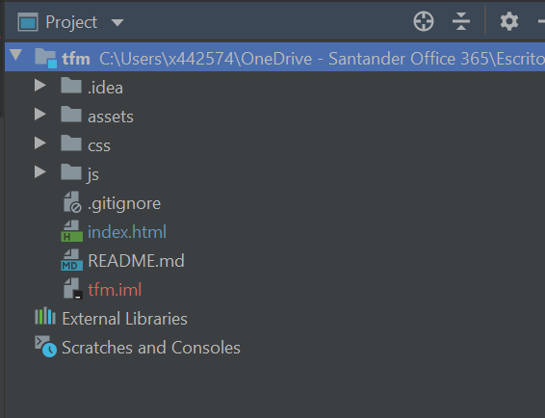

Figura 19. Estructura del proyecto

El directorio .*idea* contiene las configuraciones generales del programa, por tanto nada de lo contenido en este apartado ha necesitado ser modificado.

En el directorio *assets* podemos encontrar todas las imágenes e iconos que se utilizan en el diseño de la página web.

Si seguimos con el *css*, tendremos el fichero *styles.css*. CSS significa ‘hojas de estilo en cascada’, por tanto en este fichero .css encontraremos los estilos y las orientaciones de todos los elementos añadidos.

El directorio *js* contiene los controles de todos los botones y elementos que se pueden pulsar y es donde se indica las redirecciones de cada uno de ellos, a priori, no hemos necesitado añadir más botones a parte de los ya incluidos en la plantilla inicial, por tanto este apartado tampoco ha sido necesario modificarlo.

Por último, y más importante, el *index.html*, es el fichero principal, donde se han añadido todas las modificaciones tanto de texto como de imágenes. Contiene código escrito de lenguaje HTML (lenguaje de marcado de hipertexto).

Ya que se trata de datos que no me actualizan cada día, ya que las fechas examinadas son pasadas, se ha desarrollado una página web hardcodeada, es decir, se han utilizado valores de comportamiento fijo.

**12.- Análisis Funcional**

En este apartado, se van a mostrar todas las funciones que podrá realizar el sitio web mediante un diagrama de acciones.

**Vista inicial**



**NOMBRE APLICACIÓN**

**MENÚ**

Figura 20. Vista inicial

En el menú superior derecho se encuentran las secciones de la página web a las cuales podemos acceder. Todo el margen superior es fijo, por tanto se podrá acceder a él desde cualquier vista.

El menú cuenta con una sección de ‘países’, ‘evolución’, ‘predicciones’ y …

En la parte central de la vista se muestra el nombre que se ha escogido representativo de la página. Se ha escogido este, ya que se van a analizar los datos durante el Covid en los países escogidos y mediante modelos de machine learning se han hecho predicciones.

Para acceder a las siguientes vistas, tenemos dos opciones, utilizar el menú ya explicado o simplemente haciendo scroll-down.

**Vista países**

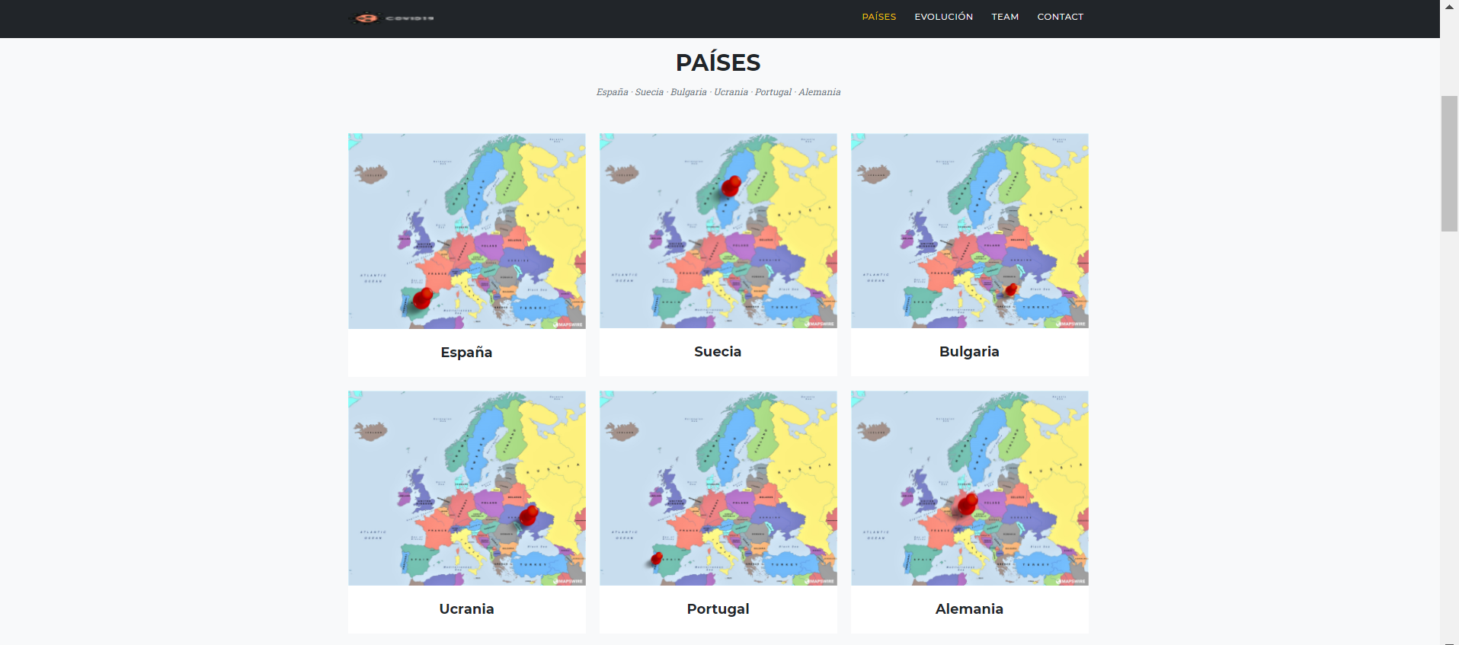

Figura 21. Vista países

En esta vista se encuentran los países que se han tenido en cuenta para el estudio. Estos son ‘España’, ‘Suecia’, ‘Bulgaria’, ‘Ucrania’, ‘Portugal’ y ‘Alemania’.

Junto al nombre de cada país se encuentra un mapa con una chincheta indicando la localización de cada uno de ellos.

A su vez pulsando sobre el mapa de cada país encontramos información concreta sobre los casos y fallecidos entre las fechas seleccionadas, se mostrarán en forma de pop-up.

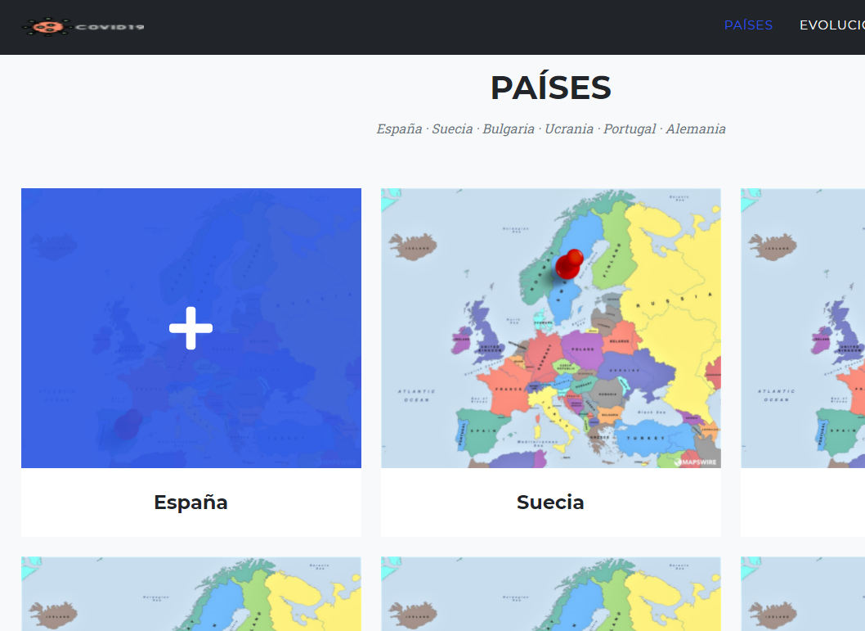

Figura 22. Vista acceso pop-up

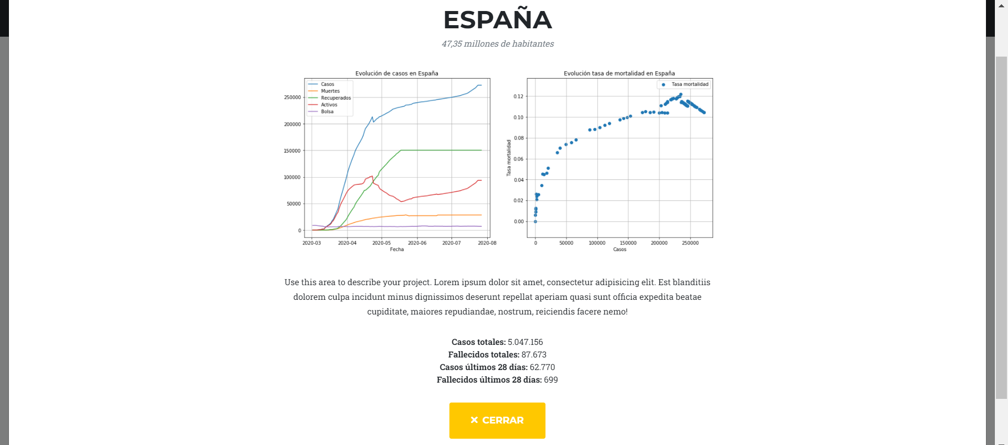

Figura 23. Vista pop-up

Cada pop-up, cuenta con información relacionada con los casos, fallecidos, recuperados, activos y el mercado de la bolsa. Estos gráficos se han obtenido según lo explicado en el apartado ‘Visualización de los datos’.

Además se encuentra una breve explicación del gráfico, un resumen de los casos totales, fallecidos totales, casos de los últimos 28 días y fallecidos de los últimos 28 días. Esta información se ha obtenido de la página de la universidad de Johns Hopkins [5], que desde los inicios del Covid han desarrollado una página web con datos actualizados cada día y considerándose de las páginas con la información más fiable de la pandemia.

Por último, podremos cerrar el pop-up, con el botón ‘cerrar’ que se encuentra en la parte inferior central.

De esta misma forma, se podrá acceder a esta información sobre el resto de países.

**Vista evolución**

En la pantalla que se muestra a continuación, se sigue poniendo en contexto del entorno que se está estudiando. Para esto, se ha decidido, hacer un eje cronológico con los principales hechos de la pandemia, la fecha del primer caso confirmado de cada país, la fecha del inicio del confinamiento de cada país y el porcentaje de vacunas administradas a la población de cada país.

Se ha decidido añadir esta sección a la página, debido a que se quería poner en contexto de la pandemia, con datos reales, antes de proceder con el estudio.



Figura 24. Vista evolución

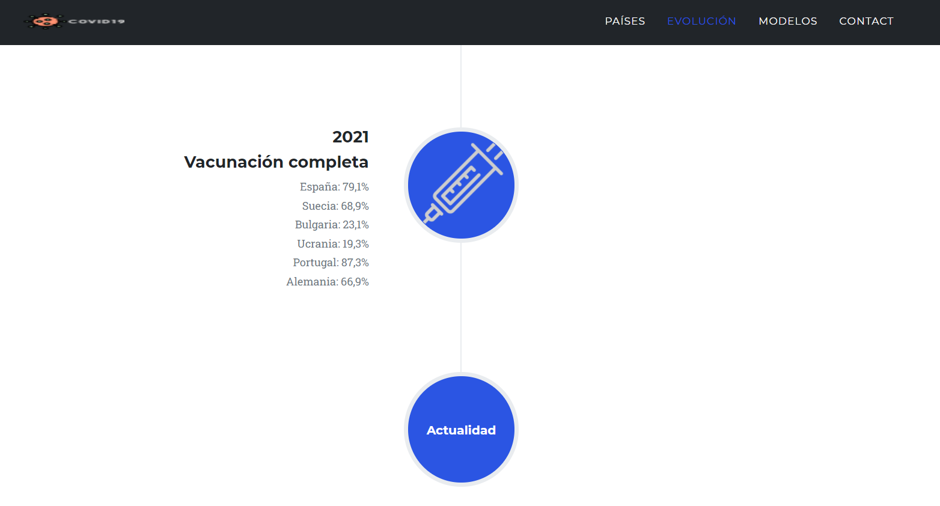

Figura 25. Vista evolución 2.0.

**13.- Servidor python**

Para la visualización de la web desde cualquier dispositivo y conexión a internet se va a crear un servidor utilizando Python. Mediante este servidor se va a poder ver la página web en algún framework de javascript que necesita ser visto desde un servidor o simplemente para realizar las pruebas sobre la página.

Existen varias opciones para servidores web, como Apache o Engine Next pero debido a que estas serían más pesadas, se ha decidido utilizar otro de menor complejidad y que aporta los resultados que buscamos.

Python tiene un servidor web integrado sencillo, por tanto, el único requerimiento es tener Python instalado y se podrá empezar a correr el servidor.

En primer lugar, se debe acceder al directorio donde tenemos el archivo (index.html) de la página que se va a desplegar, ya que el servidor web por defecto cogerá este archivo como principal, y utilizaremos el siguiente comando: python -m SimpleHTTPServer 8000 [6]

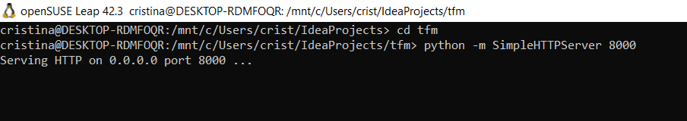

Figura 26. Comando despliegue

Ejecutando este comando, se desplegará el servidor, y mientras esté en ejecución, seguirá aceptando peticiones.

Ahora, para visualizar la página, se debe acceder al puerto que se ha seleccionado, es decir, localhost:8000.



Figura 27. Servidor desplegado

A continuación, será necesario abrir el puerto que se desee acceder del router, para que no sea solo accesible desde IPS privadas, si no también IPS públicas, es decir, desde cualquier dispositivo.

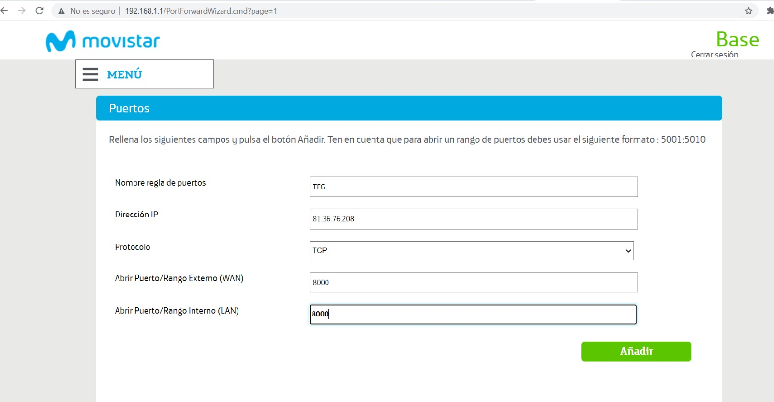

Figura 28. Apertura de puertos

Si se vuelve a la línea de comandos donde se ejecutó el despliegue, se puede observar las peticiones que se han realizado.

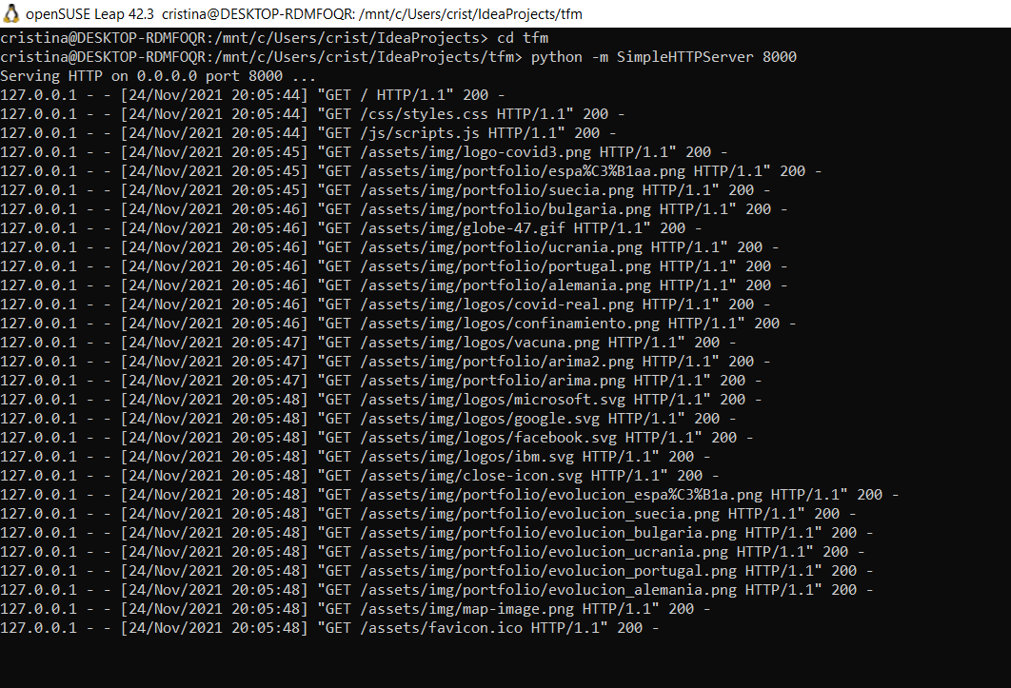

Figura 29. Peticiones HTTP recibidas por el servidor

**14.- Resultados**

**V. - Conclusiones**

**VI.- Anexos**

**15.- Bibliografía**

[1] “Datos de entrenamiento vs datos de test”. Telefónica Tech. [Online]. Disponible: <https://empresas.blogthinkbig.com/datos-entrenamiento-vs-datos-de-test/>. [Accedido: 01-11-2021].

[2] “¿Qué es IntelliJ IDEA?”. Wikipedia. [Online]. Disponible: <https://es.wikipedia.org/wiki/IntelliJ_IDEA>. [Accedido: 13/11/2021]

[3] “Plantillas StartBootstrap”. Start Bootstrap. [Online]. Disponible: <https://startbootstrap.com/previews/agency>. [Accedido: 10/11/2021]

[4] “¿Qué ofrece GitHub a los desarrolladores?”. Xataka. [Online]. Disponible: <https://www.xataka.com/basics/que-github-que-que-le-ofrece-a-desarrolladores>. [Accedido: 13/11/2021]

[5] “Map Coronavirus”. Universidad de Johns Hopkins. [Online]. Disponible: <https://coronavirus.jhu.edu/map.html>. [Accedido: 16/11/2021]

[6] “Crear un servidor simple HTTP con Python”. Pythones. [Online]. Disponible: <https://pythones.net/crear-servidor-python-http/> . [Accedido: 20/11/2021]

[Sistema APA, vid. diapositivas y documentación en Blackboard]

**16.- Código**

**16.1.- Modelos ARIMA España**

Modelo ARIMA(1, 0, 1)

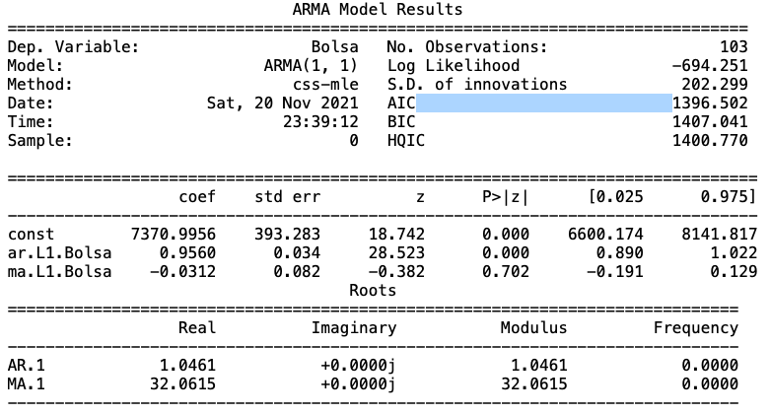

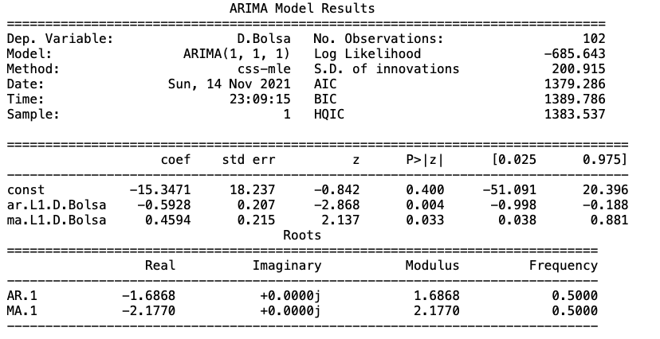Modelo ARIMA(1, 1, 1)

Modelo ARIMA(1,1,1) con validación cruzada

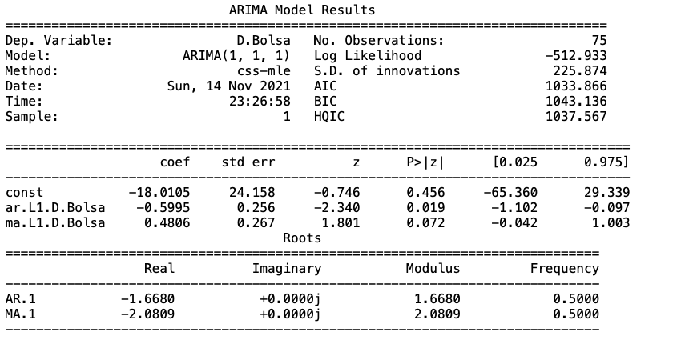

Modelo Auto-ARIMA

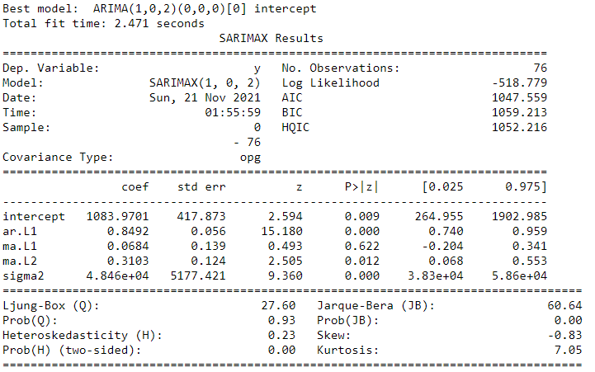

**16.2.- Modelo Auto-ARIMA Bulgaria**

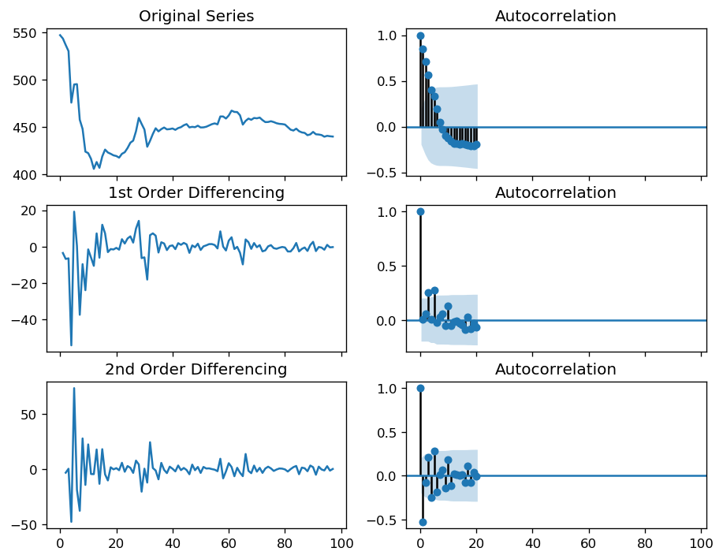Análisis estacionariedad

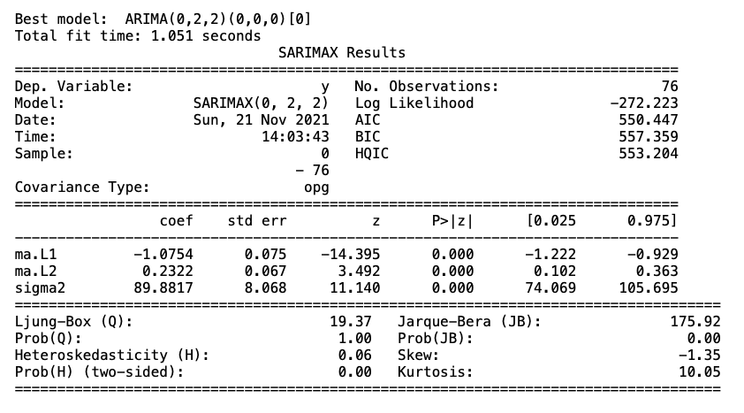Modelo ARIMA (0,2,2)

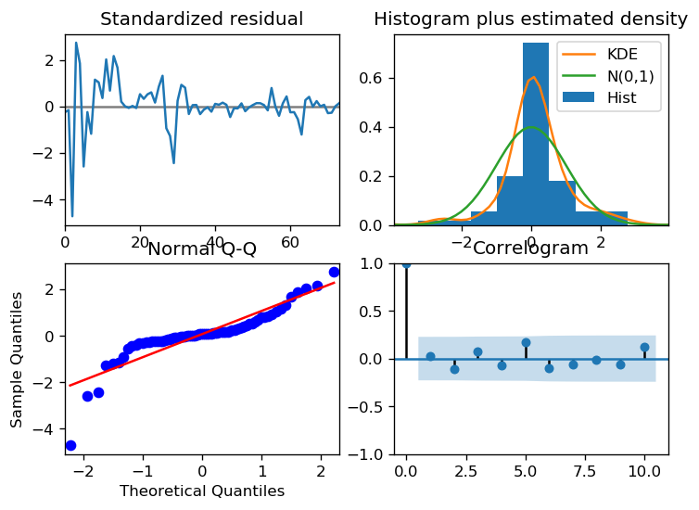

**16.3.- Modelo Auto-ARIMA Ucrania**

Análisis estacionariedad

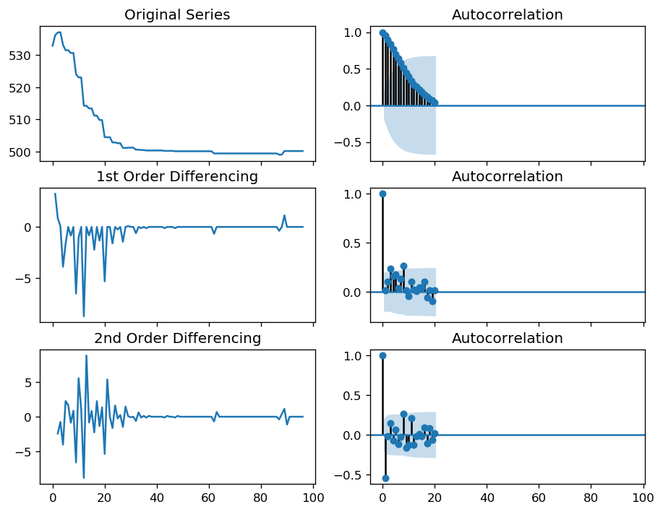

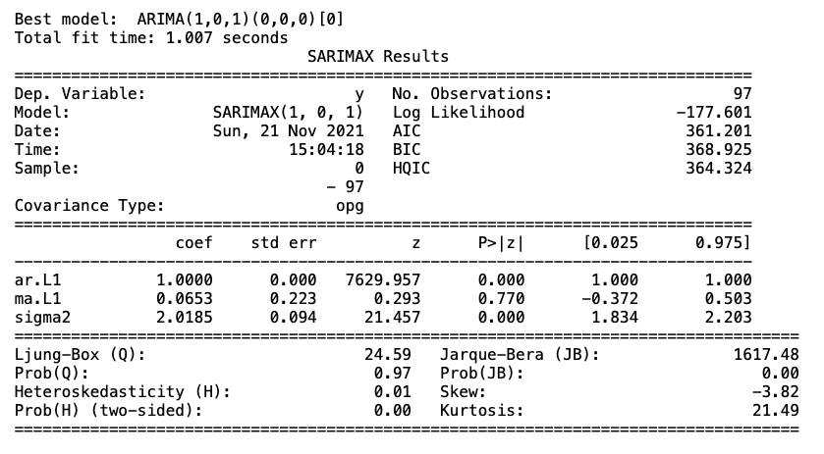  
Modelo Auto-ARIMA (1,0,1)

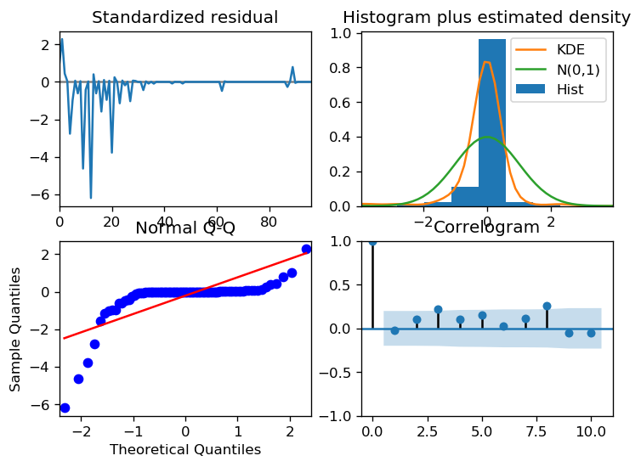

**16.4.- Modelo Auto-ARIMA Portugal**

Análisis estacionariedad

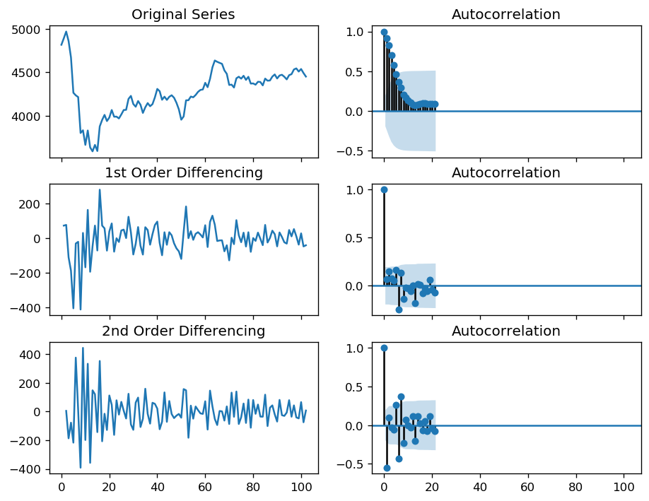

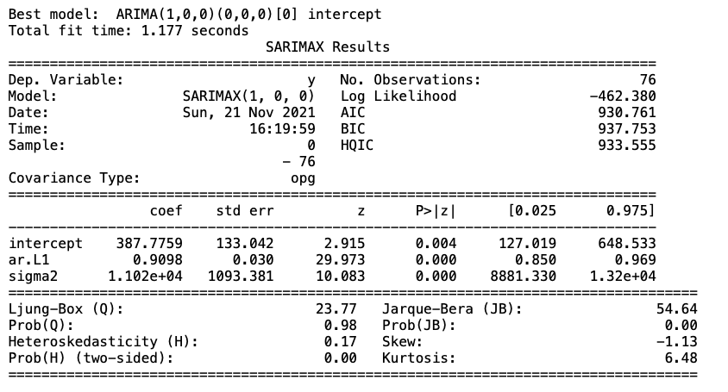Modelo Auto-ARIMA (1,0,0)

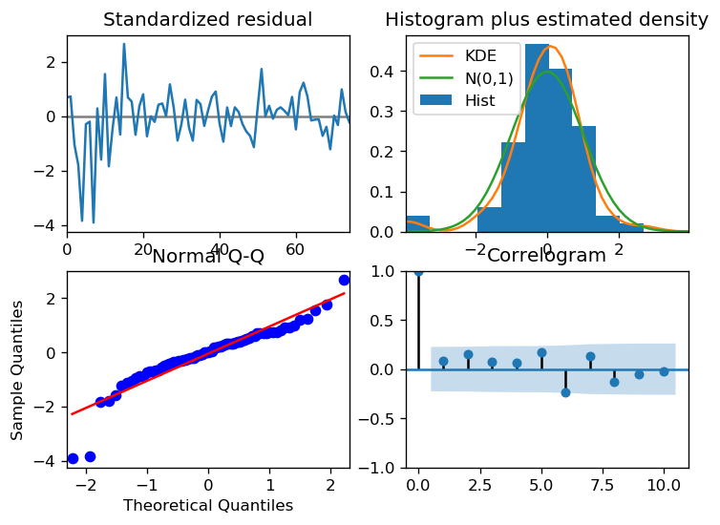

**16.5.- Modelo Auto-ARIMA Suecia**

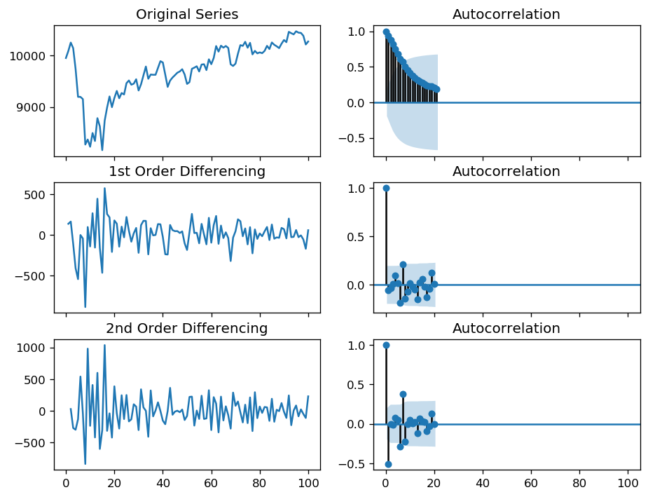Análisis estacionariedad

Modelo ARIMA(1,0,0)

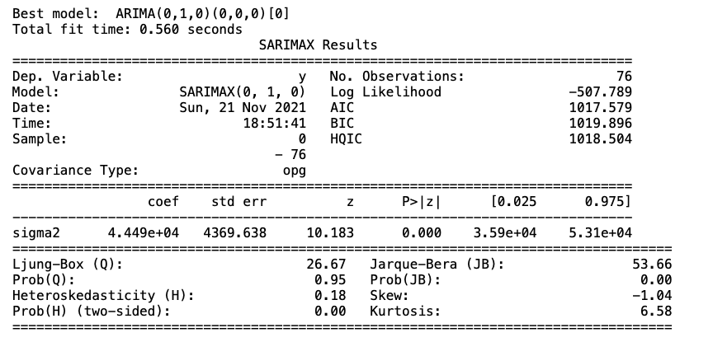

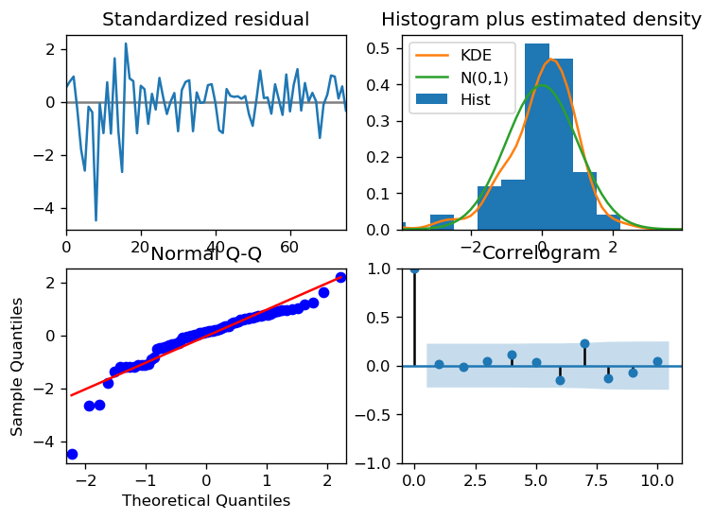

**16.6.- Modelo Auto-ARIMA Alemania**

Análisis estacionariedad

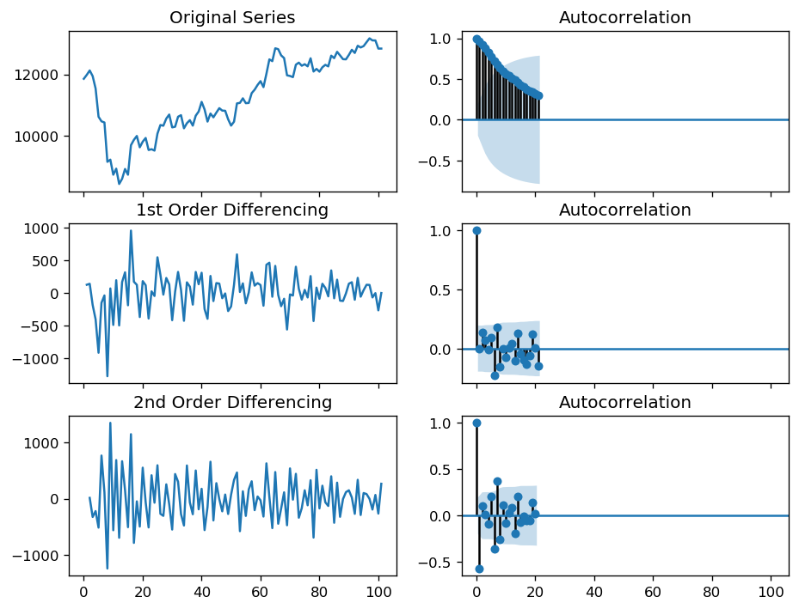

Modelo ARIMA(0,1,0)

